|  |
| --- |
|  |
| **BỘ CÔNG THƯƠNG**  **TRƯỜNG ĐẠI HỌC CÔNG NGHIỆP HÀ NỘI**  **---------------------------------------** |
|  |
| **ĐỒ ÁN TỐT NGHIỆP ĐẠI HỌC** |
| NGÀNH: CÔNG NGHỆ THÔNG TIN |
| **TÊN ĐỀ TÀI: XÂY DỰNG WEBSITE QUẢN LÝ CỬA HÀNG ĐIỆN THOẠI SMARTPHONE SOTRE** |
|  |
| **CBHD: TS. Phạm Văn Hiệp** |
| **Sinh viên: Phạm Quang Định** |
| **Mã sinh viên: 2020607540** |
| **Lớp: CNTT06_K15** |
|  |
|  |
| **Hà Nội – Năm 2024** |

|  |
| --- |
|  |
| **BỘ CÔNG THƯƠNG**  **TRƯỜNG ĐẠI HỌC CÔNG NGHIỆP HÀ NỘI**  **---------------------------------------** |
|  |
| **ĐỒ ÁN TỐT NGHIỆP ĐẠI HỌC** |
| NGÀNH: CÔNG NGHỆ THÔNG TIN |
| **TÊN ĐỀ TÀI: XÂY DỰNG WEBSITE QUẢN LÝ CỬA HÀNG ĐIỆN THOẠI SMARTPHONE SOTRE** |
|  |
| **CBHD: TS. Phạm Văn Hiệp** |
| **Sinh viên: Phạm Quang Định** |
| **Mã sinh viên: 2020607540** |
| **Lớp: CNTT06_K15** |
|  |
|  |
| **Hà Nội – Năm 2024** |

**MỤC LỤC**

DANH MỤC HÌNH ẢNH vi

DANH MỤC BẢNG x

LỜI MỞ ĐẦU 1

CHƯƠNG 1. GIỚI THIỆU TỔNG QUAN 4

1.1 Giới thiệu chung về thương mại điện tử 4

1.1.1 Khái niệm về thương mại điện tử 4

1.1.2 Thuận lợi của thương mại điện tử 4

1.1.3 Khó khăn của thương mại điện tử 5

1.1.4 Mô hình thương mại điện tử phổ biến 5

1.2 Nghiên cứu hiện trạng và giải quyết vấn đề 7

1.2.1 Hiện trạng của cửa hàng 7

1.2.2 Cơ cấu tổ chức 8

1.2.3 Mô tả hoạt động của các bộ phận 8

1.2.4 Xác định yêu cầu 9

1.3 Giới thiệu về công nghệ, ngôn ngữ sử dụng 11

1.3.1 Giới thiệu về ngôn ngữ HTML 11

1.3.2 Giới thiệu về CSS 14

1.3.3 Giới thiệu về thư viện Javascript 18

CHƯƠNG 2. PHÂN TÍCH THIẾT KẾ HỆ THỐNG 23

2.1 Các tác nhân của hệ thống, ca sử dụng 23

2.1.1 Mô tả bài toán 23

2.1.2 Các tác nhân chính của hệ thống 24

2.1.3 Các use case của hệ thống 24

2.2 Biểu đồ use case 25

2.2.1 Sơ đồ phân cấp chức năng 25

2.2.2 Sơ đồ use case hệ thống 25

2.2.3 Các use case phần user 27

2.2.4 Các use case phần admin 28

2.3 Mô tả use case 29

2.3.1 Mô tả use case đăng nhập 29

2.3.2 Mô tả use case đăng ký 29

2.3.3 Mô tả use case tin tức 30

2.3.4 Mô tả use case tuyển dụng 31

2.3.5 Mô tả use case giới thiệu 31

2.3.6 Mô tả use case bảo hành 32

2.3.7 Mô tả use case liên hệ 33

2.3.8 Mô tả use case đặt hàng 34

2.3.9 Mô tả use case xem chi tiết sản phẩm 34

2.3.10 Mô tả use case xem sản phẩm theo danh mục 35

2.3.11 Mô tả use case tìm kiếm sản phẩm theo tên 36

2.3.12 Mô tả use case quản lý giỏ hàng 36

2.3.13 Mô tả use case xem sản phẩm yêu thích 37

2.3.14 Mô tả use case xem khuyến mãi 38

2.3.15 Mô tả use case sửa thông tin cá nhân 38

2.3.16 Mô tả use case xem lịch sử đơn hàng 39

2.3.17 Mô tả use case quên mật khẩu 40

2.3.18 Mô tả use case thêm sản phẩm vào giỏ hàng 40

2.3.19 Mô tả use case xem giỏ hàng 41

2.3.20 Mô tả use case bảo trì sản phẩm 42

2.3.21 Mô tả use case bảo trì đơn hàng 43

2.3.22 Mô tả use case bảo trì khách hàng 45

2.3.23 Mô tả use case quản lý thống kê 47

2.3.24 Mô tả use case quản lý tài khoản 48

2.4 Thiết kế biểu đồ lớp phân tích chi tiết các use case 49

2.4.1 Biểu đồ lớp phân tích use case đăng nhập 49

2.4.2 Biểu đồ lớp phân tích use case đăng ký 49

2.4.3 Biểu đồ lớp phân tích use case tin tức 50

2.4.4 Biểu đồ lớp phân tích use case tuyển dụng 50

2.4.5 Biểu đồ lớp phân tích use case giới thiệu 51

2.4.6 Biểu đồ lớp phân tích use case bảo hành 51

2.4.7 Biểu đồ lớp phân tích use case liên hệ 52

2.4.8 Biểu đồ lớp phân tích use case đặt hàng 52

2.4.9 Biểu đồ lớp phân tích use case xem chi tiết sản phẩm 53

2.4.10 Biểu đồ lớp phân tích use case xem sản phẩm theo danh mục 53

2.4.11 Biểu đồ lớp phân tích use case tìm kiếm sản phẩm theo tên 54

2.4.12 Biểu đồ lớp phân tích use case quản lí giỏ hàng 54

2.4.13 Biểu đồ lớp phân tích use case xem sản phẩm yêu thích 55

2.4.14 Biểu đồ lớp phân tích use case xem khuyến mãi 55

2.4.15 Biểu đồ lớp phân tích use case sửa thông tin cá nhân 56

2.4.16 Biểu đồ lớp phân tích use case xem lịch sử đơn hàng 56

2.4.17 Biểu đồ lớp phân tích use case quên mật khẩu 57

2.4.18 Biểu đồ lớp phân tích use case thêm sản phẩm vào giỏ hàng 57

2.4.19 Biểu đồ lớp phân tích use case xem giỏ hàng 58

2.4.20 Biểu đồ lớp phân tích use case bảo trì sản phẩm 58

2.4.21 Biểu đồ lớp phân tích use case bảo trì đơn hàng 59

2.4.22 Biểu đồ lớp phân tích use case bảo trì khách hàng 59

2.4.23 Biểu đồ lớp phân tích use case quản lý thống kê 60

2.4.24 Biểu đồ lớp phân tích use case quản lý tài khoản 60

2.5 Thiết kế biểu đồ lớp phân tích chi tiết các use case 61

2.5.1 Biểu đồ trình tự use case đăng nhập 61

2.5.2 Biểu đồ trình tự use case đăng ký 61

2.5.3 Biểu đồ trình tự use case tin tức 62

2.5.4 Biểu đồ trình tự use case tuyển dụng 62

2.5.5 Biểu đồ trình tự use case giới thiệu 63

2.5.6 Biểu đồ trình tự use case bảo hành 63

2.5.7 Biểu đồ trình tự use case liên hệ 64

2.5.8 Biểu đồ trình tự use case đặt hàng 64

2.5.9 Biểu đồ trình tự use case xem chi tiết sản phẩm 65

2.5.10 Biểu đồ trình tự use case xem sản phẩm theo danh mục 65

2.5.11 Biểu đồ trình tự use case tìm kiếm sản phẩm theo tên 66

2.5.12 Biểu đồ trình tự use case quản lí giỏ hàng 67

2.5.13 Biểu đồ trình tự use case xem sản phẩm yêu thích 68

2.5.14 Biểu đồ trình tự use case xem khuyến mãi 68

2.5.15 Biểu đồ trình tự use case sửa thông tin cá nhân 69

2.5.16 Biểu đồ trình tự use case xem lịch sử đơn hàng 69

2.5.17 Biểu đồ trình tự use case quên mật khẩu 70

2.5.18 Biểu đồ trình tự use case thêm sản phẩm vào giỏ hàng 70

2.5.19 Biểu đồ trình tự use case xem giỏ hàng 70

2.5.20 Biểu đồ trình tự use case bảo trì sản phẩm 71

2.5.21 Biểu đồ trình tự use case bảo trì đơn hàng 72

2.5.22 Biểu đồ trình tự use case bảo trì khách hàng 73

2.5.23 Biểu đồ trình tự use case quản lý thống kê 74

2.5.24 Biểu đồ trình tự use case quản lý tài khoản 74

2.6 Cơ sở dữ liệu 75

2.6.1 Sơ đồ liên kết 75

2.6.2 Chi tiết các bảng dữ liệu 75

CHƯƠNG 3. CÀI ĐẶT VÀ TRIỂN KHAI 82

3.1 Giới thiệu về công cụ và môi trường cài đặt 82

3.1.1 Công cụ: 82

3.1.2 Môi trường cài đặt 82

3.2 Trang màn hình giao diện của khách hàng (User) 85

3.3 Trang màn hình giao diện của người quản trị (Admin) 95

KẾT LUẬN 98

❖ Những tính năng đã làm được 98

❖ Những tính năng chưa làm được 98

❖ Thuận lợi và khó khăn 98

❖ Hướng phát triển 99

TÀI LIỆU THAM KHẢO 100

# DANH MỤC HÌNH ẢNH

Hình 1.1: Mô hình cơ cấu kinh doanh cửa hàng 8

Hình 2.1 Sơ đồ phân cấp chức năng 25

Hình 2.2 Sơ đồ use case tổng quát 25

Hình 2.3 Sơ đồ use case Admin 26

Hình 2.4 Sơ đồ use case khách hàng 26

Hình 2.5 Sơ đồ use case đăng kí đăng nhập 27

Hình 2.6 Sơ đồ use case tìm kiếm 27

Hình 2.7 Sơ đồ use case xem thông tin và đặt hàng 28

Hình 2.8 Sơ đồ use case phần back end 28

Hình 2.9 Biểu đồ phân tích use case đăng nhập 49

Hình 2.10 Biểu đồ phân tích use case đăng kí 49

Hình 2.11 Biểu đồ phân tích use case tin tức 50

Hình 2.12 Biểu đồ phân tích use case tuyển dụng 50

Hình 2.13 Biểu đồ phân tích use case giới thiệu 51

Hình 2.14 Biểu đồ phân tích use case bảo hành 51

Hình 2.15 Biểu đồ phân tích use case liên hệ 52

Hình 2.16 Biểu đồ phân tích use case đặt hàng 52

Hình 2.17 Biểu đồ phân tích use case xem chi tiết sản phẩm 53

Hình 2.18 Biểu đồ phân tích use case xem sản phẩm theo danh mục 53

Hình 2.19 Biểu đồ phân tích use case tìm kiếm sản phẩm theo tên 54

Hình 2.20 Biểu đồ phân tích use case quản lí giỏ hàng 54

Hình 2.21 Biểu đồ phân tích use case xem sản phẩm yêu thích 55

Hình 2.22 Biểu đồ phân tích use case xem khuyến mãi 55

Hình 2.23 Biểu đồ phân tích use case sửa thông tin cá nhân 56

Hình 2.24 Biểu đồ phân tích use case xem lịch sử đơn hàng 56

Hình 2.25 Biểu đồ phân tích use case quên mật khẩu 57

Hình 2.26 Biểu đồ phân tích use case thêm sản phẩm vào giỏ hàng 57

Hình 2.27 Biểu đồ phân tích use case xem giỏ hàng 58

Hình 2.28 Biểu đồ phân tích use case bảo trì sản phẩm 58

Hình 2.29 Biểu đồ phân tích use case bảo trì đơn hàng 59

Hình 2.30 Biểu đồ phân tích use case bảo trì khách hàng 59

Hình 2.31 Biểu đồ phân tích use case quản lý hệ thống 60

Hình 2.32 Biểu đồ phân tích use case quản lý tài khoản 60

Hình 2.33 Biểu đồ trình tự use case đăng nhập 61

Hình 2.34 Biểu đồ trình tự use case đăng kí 61

Hình 2.35 Biểu đồ trình tự use case tin tức 62

Hình 2.36 Biểu đồ trình tự use case tuyển dụng 62

Hình 2.37 Biểu đồ trình tự use case giới thiệu 63

Hình 2.38 Biểu đồ trình tự use case bảo hành 63

Hình 2.39 Biểu đồ trình tự use case liên hệ 64

Hình 2.40 Biểu đồ trình tự use case đặt hàng 64

Hình 2.41 Biểu đồ trình tự use case xem chỉ tiết sản phẩm 65

Hình 2.42 Biểu đồ trình tự use case xem sản phẩm theo danh mục 65

Hình 2.43 Biểu đồ trình tự use case tìm kiếm sản phẩm theo tên 66

Hình 2.44 Biểu đồ trình tự use case quản lý giỏ hàng 67

Hình 2.45 Biểu đồ trình tự use case xem sản phẩm yêu thích 68

Hình 2.46 Biểu đồ trình tự use case xem khuyến mãi 68

Hình 2.47 Biểu đồ trình tự use case sửa thông tin cá nhân 69

Hình 2.48 Biểu đồ trình tự use case xem lịch sử đơn hàng 69

Hình 2.49 Biểu đồ trình tự use case quên mật khẩu 70

Hình 2.50 Biểu đồ trình tự use case thêm sản phẩm vào giỏ hàng 70

Hình 2.51 Biểu đồ trình tự use case xem giỏ hàng 70

Hình 2.52 Biểu đồ trình tự use case bảo trì sản phẩm 71

Hình 2.53 Biểu đồ trình tự use case bảo trì đơn hàng 72

Hình 2.54 Biểu đồ trình tự use case bảo trì khách hàng 73

Hình 2.55 Biểu đồ trình tự use case quản lý hệ thống 74

Hình 2.56 Biểu đồ trình tự use case quản lý tài khoản 74

Hình 2.57 Sơ đồ thực thể liên kết 75

Hình 3.1 Giao diện Visual studio code 82

Hình 3.2 Giao diện cài đặt extension Live server 83

Hình 3.3 Giao diện cài đặt extension Code runner 83

Hình 3.4 Giao diện cài đặt extension JavaScript(ES6) 83

Hình 3.5 Giao diện Page Ruler 84

Hình 3.6 Giao diện cài đặt Rational Rose 84

Hình 3.7 Giao diện cài đặt Case Studio 2 85

Hình 3.8 Giao diện đăng ký 85

Hình 3.9 Giao diện đăng nhập 86

Hình 3.10 Giao diện trang chủ 86

Hình 3.11 Giao diện sản phẩm nổi bật nhất 87

Hình 3.12 Giao diện sản phẩm mới 87

Hình 3.13 Giao diện sản phẩm trả góp 88

Hình 3.14 Giao diện giá sốc online 88

Hình 3.15 Giao diện sản phẩm giảm giá 89

Hình 3.16 Giao diện giá rẻ cho mọi nhà 89

Hình 3.17 Giao diên trang chi tiết sản phẩm 90

Hình 3.18 Giao diện sản phẩm gợi ý 90

Hình 3.19 Giao diện trang tin tức 91

Hình 3.20 Giao diện trang tuyển dụng 91

Hình 3.21 Giao diện trang giới thiệu 92

Hình 3.22 Giao diện trnag bảo hành 92

Hình 3.23 Giao diện trang liên hệ 93

Hình 3.24 Giao diện trang thông tin liên hệ 93

Hình 3.25 Giao diện trang thông tin cá nhân 94

Hình 3.26 Giao diện trang giỏ hàng 94

Hình 3.27 Giao diện đơn hàng 95

Hình 3.28 Giao diện thống kê tổng 95

Hình 3.29 Giao diện thống kê theo ngày 96

Hình 3.30 Giao diện thống kê tên sản phẩm bán chạy 96

Hình 3.31 Giao diện quản lý sản phẩm 96

Hình 3.32 Giao diện chi tiết chỉnh sửa sản phẩm 97

Hình 3.33 Giao diện đơn hàng 97

Hình 3.34 Giao diện quản lý khách hàng 97

# DANH MỤC BẢNG

Bảng 2.1 Bảng nhà cung cấp 74

Bảng 2.2 Bảng loại sản phẩm 75

Bảng 2.3: Bảng khách hàng (User) 75

Bảng 2.4: Bảng Sản phẩm 76

Bảng 2.5:Bảng đơn hàng 76

Bảng 2.6: Bảng danh mục sản phẩm 76

Bảng 2.7 Bảng nhân viên 77

Bảng 2.8 Bảng Admin 77

Bảng 2.9 Bảng banner 78

Bảng 2.10 Bảng giỏ hàng 78

Bảng 2.11 Bảng khuyến mãi 78

Bảng 2.12 Bảng tin tức 79

Bảng 2.13 Bảng hình ảnh 79

Bảng 2.14 Bảng imei 79

Bảng 2.15 Bảng kho 80

Bảng 2.16 Bảng thống kê 80

# LỜI MỞ ĐẦU

1. **Lý do chọn đề tài**

Ngày nay, công nghệ thông tin có vai trò hết sức quan trọng, là động lực thúc đẩy tăng trưởng kinh tế toàn cầu nói chung và nền kinh tế của mỗi nước nói riêng. Với sự phát triển mạnh mẽ đó không thể phủ nhận sự đóng góp của thương mại điện tử, một lĩnh vực "hot" hiện nay! Do đó, việc “quản lý mua bán hàng qua mạng” là không thể thiếu trong doanh nghiệp, cửa hàng. Đối với một doanh nghiệp hay cửa hàng, việc mua bán, quảng bá, giới thiệu đến khách hàng các sản phẩm mới đáp ứng được nhu cầu của khác hàng là cần thiết. Vậy phải quảng bá thế nào? Đó là xây dựng được một website cho doanh nghiệp, cửa hàng của mình để quảng bá tất cả các sản phẩm của doanh nghiệp đến khách hàng. Giúp cho doanh nghiệp, công ty, cửa hàng quảng cáo và kinh doanh các sản phẩm của mình một cách nhanh chóng và giảm được rất nhiều chi phí so với việc bán hàng truyền thống trước đây.

Hằng ngày mỗi người trong chúng ta đều phải có những nhu cầu thiết yếu như : ăn uống, mua sắm, xem phim, nghe nhạc ... và vì vậy chúng ta phải đi tới các trung tâm giải trí hay mua sắm.... để mua những sản phẩm mình muốn hay đơn giản là thưởng thức những bản nhạc mới nhất.

Nắm bắt được nhu cầu đó và xét thấy sự phát triển vượt bậc của mạng Internet ở khắp nơi trên thế giới nói chung và tại nước ta trong những năm gần đây nói riêng nên việc ứng dụng công nghệ thông tin vào lĩnh vực tìm kiếm thông tin, truy cập dữ liệu từ xa không còn khó khăn. Người ta tận dụng tối đa những lợi ích mà lĩnh vực này mang lại.

Smartphone Store là một trong những trang web đặc thù áp dụng công nghệ thông tin vào hoạt động: bán sản phẩm điện thoại qua mạng và sau này sẽ có xu hường mở rộng. Smartphone Store là một trang web bán điện thoại di động từ các công ty phân phối nổi tiếng như Iphone, Samsung, Nokia... để bán cho người tiêu dùng. Việc giao dịch với khách hàng chủ yếu diễn ra tại đây.

1. **Mục đích**

- Nhằm giúp cho khách hàng có thể mua hàng trực tiếp từ xa thông qua mạng Internet

- Đưa ra các sản phẩm đa dạng, hợp với túi tiền của người sử dụng, cung cấp những sản phẩm mới nhất và giá cả thị trường.

- Tăng tương tác giữa người dùng và người bán hàng.

- Giúp công việc mua sắm một cách nhanh chóng, tiện lợi, tiết kiệm thời gian, đáp ứng nhu cầu thực tế.

- Giúp em củng cố kiến thức đã được học được, đồng thời giúp em hiểu

hơn về xây dựng Website thương mại điện tử.

1. **Đối tượng và phạm vi nghiên cứu**
   1. ***Đối tượng***

Tất cả mọi người có nhu cầu đặt mua hàng qua mạng; các công ty, doanh nghiệp của nhu cầu đặt mua hàng

* 1. ***Phạm vi nghiên cứu***
* Về mặt lý thuyết

- Hiểu được cách thức hoạt động của Client-Sever

- Tìm hiểu kỹ thuật lập trình, các thức hoạt động và các đối tượng

* Về mặt lập trình

-Sử dụng ngôn ngữ Javascript để xây dựng trang web

* Về mặt hoạt động

- Chương trình chỉ thực hiện đầy đủ các chức năng trong phạm vi cùng thành phố

1. **Ý nghĩa khoa học và thực tiễn của đề tài**
   1. ***Ý nghĩa khoa học***

* Tiếp cận đa ngành.
* Tận dụng các nguyên tắc khoa học và công nghệ khác nhau để tạo ra một nền tảng thân thiện và an toàn với người dùng.
  1. ***Ý nghĩa thực tiễn***
* Đỡ tốn nhiều thời gian cho người tiêu dùng cũng như nhà quản lí trong việc tham gia vào hoạt động mua bán hàng.
* Giúp người tiêu dùng có được giá cả và hình ảnh mặt hàng một cách chính xác.
* Giúp nhà quản lý dễ dàng hơn trong việc quản lý sản phẩm.
* Nhà quản lý có thể thống kê các sản phẩm của mình một cách nhanh nhất giúp cho hoạt động sản xuất kinh doanh của mình trở nên tốt hơn.

# GIỚI THIỆU TỔNG QUAN

## Giới thiệu chung về thương mại điện tử

### Khái niệm về thương mại điện tử

Thương mại điện tử là việc tiến hành một phần hay toàn bộ hoạt động thương mại bằng những phương tiện điện tử. Thương mại điện tử vẫn mang bản chất như các hoạt động thương mại truyền thống. Tuy nhiên, thông qua các phương tiện điện tử mới, các hoạt động thương mại được thực hiện nhanh hơn, hiệu quả hơn, giúp tiết kiệm chi phí và mở rộng không gian kinhdoanh.

Internet tạo ra thương mại điện tử nên có thể hiểu một cách đơn giản hơn thương mại điện tử là việc thực hiện các giao dịch thương mại thông qua Internet.

Thương mại điện tử đang ngày càng phát triển và dần trở thành xu hướng tất yếu của thị trường. Nhiều doanh nghiệp đã dần chuyển sang lĩnh vực thương mại điện tử bởi những lợi ích mà mô hình này đem lại. Công nghệ tiên tiến hiện nay giúp doanh nghiệp biến Website của mình thành những siêu thị hàng hóa trên Internet, biến người mua thực sự trở thành những người chủ với toàn quyền trong việc chọn lựa sản phẩm, tìm kiếm thông tin, so sánh giá cả, đặt mua hàng, ký kết hợp đồng với hệ thống tính toán tiền tự động, rõ ràng, trung thực.

Điều kiện để phát triển thương mại điện tử:

* Đòi hỏi trình độ của người tham gia môi trường kinh doanh:

- Phía người bán

- Phía người mua

* Đòi hỏi cơ sở vật chất công nghệ

- Cơ sở của cá nhân

- Hệ thống quốc gia, vùng miền

### Thuận lợi của thương mại điện tử

- Toàn cầu hóa

- Tăng tính cạnh tranh và chất lượng dịch vụ

- Đáp ứng nhanh nhu cầu người tiêu dùng

- Giảm chi phí giao dịch , chi phí tồn kho, hạ giá thành sản phẩm

- Tiện lợi và giảm chi phí cho khách hàng

- Thuận lợi cho xã hội

### Khó khăn của thương mại điện tử

Một số dạng hiểm họa chủ yếu thường gặp trong các giao dịch điện tử nói chung và đặc biệt đối với các giao dịch TMĐT nói riêng

1. Virus máy tính và phần mềm độc hại - *Malwares:* Worm, Spyware, Trojan horses, Logic bomb…
2. Các loại tội phạm điện tử: SPAM, DoS, Phising, Pharming
3. Hacker và Cracker

### Mô hình thương mại điện tử phổ biến

Dựa vào chủ thể của thương mại điện tử, có thể phân chia thương mại điện tử ra các loại hình phổ biến như sau:

* Giao dịch giữa doanh nghiệp với doanh nghiệp - **B2B** (business to business);
* Giao dịch giữa doanh nghiệp với khách hàng - **B2C** (business to consumer);
* Giao dịch giữa doanh nghiệp với cơ quan nhà nước - **B2G** (business to government);
* Giao dịch trực tiếp giữa các cá nhân với nhau - **C2C** (consumer to consumer);
* Giao dịch giữa cơ quan nhà nước với cá nhân - **G2C** (government to consumer).

**B2B** là loại hình giao dịch qua các phương tiện điện tử giữa doanh nghiệp với doanh nghiệp. Theo Tổ chức Liên hợp quốc về Hợp tác và Phát triển kinh tế (UNCTAD), TMĐT B2B chiếm tỷ trọng lớn trong TMĐT (khoảng 90%). Các giao dịch B2B chủ yếu được thực hiện trên các hệ thống ứng dụng TMĐT như mạng giá trị gia tăng (VAN); dây chuyền cung ứng hàng hoá, dịch vụ (SCM), các sàn giao dịch TMĐT… Các doanh nghiệp có thể chào hàng, tìm kiếm bạn hàng, đặt hàng, ký kết hợp đồng, thanh toán qua các hệ thống này. Ở một mức độ cao, các giao dịch này có thể diễn ra một cách tự động. TMĐT B2B đem lại nhiều lợi ích thực tế cho doanh nghiệp, đặc biệt giúp giảm các chi phí về thu thập thông tin tìm hiểu thị trường, quảng cáo, tiếp thị, đàm phán, tăng các cơ hội kinh doanh,…

**B2C** là loại hình giao dịch giữa doanh nghiệp và người tiêu dùng qua các phương tiện điện tử. Doanh nghiệp sử dụng các phương tiện điện tử để bán hàng hóa, dịch vụ tới người tiêu dùng. Người tiêu dùng thông qua các phương tiện điện tử để lựa chọn, mặc cả, đặt hàng, thanh toán, nhận hàng. Giao dịch B2C tuy chiếm tỷ trọng ít (khoảng 10%) trong TMĐT nhưng có sự phạm vi ảnh hưởng rộng. Để tham gia hình thức kinh doanh này, thông thường doanh nghiệp sẽ thiết lập website, hình thành cơ sở dữ liệu về hàng hoá, dịch vụ; tiến hành các quy trình tiếp thị, quảng cáo, phân phối trực tiếp tới người tiêu dùng. TMĐT B2C đem lại lợi ích cho cả doanh nghiệp lẫn người tiêu dùng. Doanh nghiệp tiết kiệm nhiều chi phí bán hàng do không cần phòng trưng bày hay thuê người giới thiệu bán hàng, chi phí quản lý cũng giảm hơn. Người tiêu dùng sẽ cảm thấy thuận tiện vì không phải tới tận cửa hàng, có khả năng lựa chọn và so sánh nhiều mặt hàng cùng một lúc.

**B2G** là loại hình giao dịch giữa doanh nghiệp với cơ quan nhà nước, trong đó cơ quan nhà nước đóng vai trò khách hàng. Quá trình trao đổi thông tin giữa doanh nghiệp với cơ quan nhà nước được tiến hành qua các phương tiện điện tử. Cơ quan nhà nước cũng có thể thiết lập những website tại đó đăng tải thông tin về nhu cầu mua hàng của các cơ quan nhà nước, tiến hành việc đấu thầu hàng hoá, dịch vụ và lựa chọn nhà cung cấp trên website. Điều này một mặt giúp tiết kiệm các chi phí tìm nhà cung cấp, đồng thời giúp tăng cường tính minh bạch trong hoạt động mua sắm công.

**C2C** là loại hình giao dịch giữa các cá nhân với nhau. Sự phát triển của các phương tiện điện tử làm cho nhiều cá nhân có thể tham gia hoạt động thương mại với tư cách là người bán, người cung cấp dịch vụ. Một cá nhân có thể tự thiết lập website để kinh doanh những mặt hàng do mình làm ra hoặc sử dụng một website có sẵn để đấu giá một số món hàng mình có. C2C góp phần tạo nên sự đa dạng của thị trường.

**G2C** là loại hình giao dịch giữa cơ quan nhà nước với cá nhân. Đây chủ yếu là các giao dịch mang tính hành chính, nhưng có thể mang những yếu tố của TMĐT. Ví dụ khi người dân đóng tiền thuế qua mạng, trả phí khi đăng ký hồ sơ trực tuyến, v.v...

## Nghiên cứu hiện trạng và giải quyết vấn đề

### Hiện trạng của cửa hàng

Trong thời đại số hóa ngày nay, việc sử dụng công nghệ thông tin để tối ưu hóa quản lý kinh doanh là điều không thể phủ nhận. Trong lĩnh vực bán lẻ điện thoại di động, một website quản lý cửa hàng chính là một công cụ cần thiết để cung cấp trải nghiệm mua sắm tốt nhất cho khách hàng cũng như tối ưu hóa hoạt động kinh doanh.

Việc chọn đề tài này xuất phát từ nhu cầu thực tế của thị trường. Thị trường bán lẻ điện thoại di động ngày càng cạnh tranh gay gắt, và cửa hàng cần phải có một phương tiện hiệu quả để thu hút và giữ chân khách hàng. Một website quản lý cửa hàng không chỉ giúp cửa hàng tiếp cận được nhiều khách hàng hơn, mà còn cung cấp các tính năng quản lý hàng tồn kho, thanh toán trực tuyến, và tương tác khách hàng, giúp nâng cao hiệu suất làm việc và tạo ra trải nghiệm mua sắm thuận tiện và hấp dẫn cho người tiêu dùng.

Ngoài ra, việc nghiên cứu và phát triển một website quản lý cửa hàng bán điện thoại cũng mang lại cơ hội để áp dụng và thử nghiệm các công nghệ mới như trí tuệ nhân tạo, học máy, và big data trong lĩnh vực bán lẻ. Đồng thời, đề tài cũng mở ra cơ hội để nghiên cứu về mối quan hệ giữa công nghệ và quản lý kinh doanh trong một môi trường thực tế.

Tóm lại, việc chọn đề tài này không chỉ là một cơ hội để nghiên cứu và phát triển trong lĩnh vực công nghệ thông tin, mà còn mang lại lợi ích thực tiễn cho việc quản lý kinh doanh trong ngành bán lẻ điện thoại di động.

### Cơ cấu tổ chức

Vì cửa hàng thuộc mô hình kinh daonh nhỏ, chỉ thực hiện việc mua bán bình thường nên cơ cấu tổ chức của cửa hàng tương đối đơn giản nhưng không kém phần hiệu quả.

Mô hình cơ cấu tổ chức kinh doanh của cửa hàng được thể hiện qua sơ đồ sau :

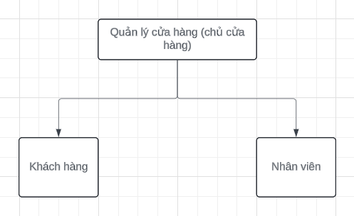

Hình 1.1: Mô hình cơ cấu kinh doanh cửa hàng

### Mô tả hoạt động của các bộ phận

Từ cơ cấu tổ chức nêu trên, ta nhận thấy rằng hệ thống được xây dựng cho bài toán đặt ra chủ yếu phục vụ cho ba đối tượng: nhà quản lý (chủ cửa hàng), khách hàng và nhân viên.

Nhà quản lý: Là người làm chủ hệ thống, có quyền kiểm soát mọi hoạt động của hệ thống. Nhà quản lý được cấp một username và password để đăng nhập vào hệ thống thực hiện những chức năng của minh

Nếu như quá trình đăng nhập thàng công thì nhà quản lý có thể thực hiện những công việc: quản lý cập nhật thông tin các mặt hàng, tiếp nhận đơn đặt hàng, kiểm tra đơn đặt hàng và xử lý đơn đặt hàng. Thống kê các mặt hàng bán trong tháng, năm thống kẻ khách hàng, nhà cung cấp, thống kẻ tồn kho, thống kê doanh thu. Khi có nhu cầu nhập hàng hóa từ nhà cung cấp thì tiến hành liên lạc với nhà cung cấp để đặt hàng và cấp nhật các mặt hàng này vào kho cơ sở dữ liệu.

Khách hàng: là những người có nhu cầu mua sắm hàng hóa. Khác với việc đặt hàng trực tiếp tại công ty, khách hàng phải hoàn toàn tự thao tác thông qua từng bước cụ thể để có thể mua được hàng. Trên mạng, các mặt hàng được sắp xếp và phân theo từng loại mặt hàng giúp cho khách hàng dễ dàng tìm kiếm. Trong hoạt động này, khách hàng chỉ cần chọn một mặt hàng nào đó từ danh mục các mặt hàng thì những thông tin về mặt hàng đó sẽ hiển thị lên màn hình như: hình ảnh, đơn giá, mô tả,... và bên cạnh là trang liên kết để thêm hàng hóa vào giỏ hàng. Đây là giỏ hàng điện tử mà trong đó chứa các thông tin về hàng hóa lẫn số lượng khách mua và hoàn toàn được cập nhật trong giỏ.

Khi khách hàng muốn đặt hàng thì hệ thống hiển thị trang xác lập đơn đặt hàng cùng thông tin về khách hàng và hàng hóa. Cuối cùng là do khách hàng tùy chọn đặt hay không.

Nhân viên: là người trực tiếp gặp gỡ với khách hàng và tư vấn thông tin về sản phẩm nhằm kích thích như cầu mua hàng của khách hàng. Bên cạnh đó, nhân viên còn là người báo cáo lại số lượng sản phẩm được bán ra hàng ngày cho người quản lý, chịu trách nhiệm trả lời những câu hỏi và phản hồi của khách hàng tại cửa hàng. Ngoài ra nhân viên có thể liên lạc trao đổi thông tin với khách hàng qua hệ thống, hướng dẫn khách hàng đặt hàng và thanh toán,…

### Xác định yêu cầu

Website được xây dựng với các yêu cầu đặt ra nhằm phục vụ cho hoạt động bán hàng của cửa hàng như sau:

* Dành cho khách hàng:Khách hàng là những người có nhu cầu mua hàng, họ sẽ tìm kiếm các mặt hàng cần thiết từ hệ thống và đặt mua các mặt hàng này. Vì thế phải có các chức năng sau :

- Hiển thị danh sách các mặt hàng của cửa hàng để khách hàng xem, lựa chọn và mua.

- Khách hàng có thể xem các thông tin, tin tức mới nhất được cập nhật hàng ngày của cửa hàng như thông tin về sản phẩm, thị trường, khuyến mãi,…

- Sau khi khách hàng chọn và đặt hàng thì phải hiện lên đơn hàng để khách hàng có thể xem thông tin về sản phẩm, xem hóa đơn mua hàng và thanh toán.

* Dành cho người quản trị:Người làm chủ ứng dụng có quyền kiểm soát mọi hoạt động của hệ thống. Người này được cấp username và password để đăng nhập vào hệ thống thực hiện các chức năng của mình:

- Chức năng cập nhật, sửa, xóa các mặt hàng, loại hàng, nhà sản xuất, tin thức.

- Tiếp nhận, kiểm tra đơn hàng của khách hàng; hiển thị đơn đặt hàng.

- Thống kê.

Ngoài các chức năng trên thì Website phải được thiết kế sao cho dễ hiểu, giao diện mang tính dễ dùng, đẹp mắt và làm sao cho khách hàng thấy được thông tin cần tìm, cung cấp các thông tin quảng cáo hấp hẫn, các tin tức để thu hút khách hàng. Hỗ trợ khách hàng an toàn khi mua sản phẩm như các thông tin cá nhân liên quan tới khách hàng đều được đảm bảo an toàn; việc tính toán đảm báo chính xác và không chấp nhận sai sót.

## Giới thiệu về công nghệ, ngôn ngữ sử dụng

### Giới thiệu về ngôn ngữ HTML

#### Giới thiệu tổng quan về HTML

HTML là từ viết tắt của Hyper Text Markup Language, được sử dụng để tạo các trang web và ứng dụng web. Hãy cùng xem Hyper Text Markup Language và trang Web có nghĩa là gì:

Hyper Text: Hay Siêu văn bản đơn giản có nghĩa là “Văn bản trong Văn bản”. Một văn bản có một liên kết bên trong nó, là một siêu văn bản. Bất cứ khi nào bạn nhấp vào một liên kết đưa bạn đến một trang web mới, bạn đã nhấp vào một siêu văn bản. Siêu văn bản là một cách để liên kết hai hoặc nhiều trang web (tài liệu HTML) với nhau.

Markup Language: hay ngôn ngữ đánh dấu là ngôn ngữ máy tính được sử dụng để áp dụng các quy ước về bố cục và định dạng cho tài liệu văn bản. Ngôn ngữ đánh dấu làm cho văn bản tương tác và năng động hơn. Nó có thể biến văn bản thành hình ảnh, bảng biểu, liên kết, v.v.

Trang web: Trang web là một tài liệu thường được viết bằng HTML và được dịch bởi trình duyệt web. Một trang web có thể được xác định bằng cách nhập một URL. Một trang Web có thể thuộc loại tĩnh hoặc động. Chỉ với sự trợ giúp của HTML, chúng ta có thể tạo các trang web tĩnh.

Do đó, HTML là ngôn ngữ đánh dấu được sử dụng để tạo các trang web hấp dẫn với sự trợ giúp của kiểu dáng và có định dạng đẹp trên trình duyệt web. Một tài liệu HTML được tạo thành từ nhiều thẻ HTML và mỗi thẻ HTML chứa nội dung khác nhau.

#### Nguyên lý hoạt động của HTML

Tác giả của trang web nhập tài liệu HTML được lưu với phần mở rộng .html hoặc .htm (tên tệp.html hoặc tên tệp.htm). Sau đó, tệp này được tải lên Trang web Toàn cầu, trang này sẽ hiển thị giao diện trực tuyến của tệp.

Để mở tệp HTML từ PC của bạn, hãy truy cập File Explorer, nhấp chuột phải vào tệp (hoặc nhấp đúp vào tệp nếu bạn đang sử dụng máy Mac) và chọn “Mở bằng” từ trình đơn để khởi chạy trong trình duyệt ưa thích của bạn. Google Chrome, Mozilla Firefox, Safari và các trình duyệt khác có thể nhận dạng và đọc định dạng này. Bạn cũng có thể khởi chạy trình duyệt của mình, nhấn Ctrl+O để mở menu “mở” và nhấp đúp vào tệp html của bạn.

Các trình duyệt sử dụng các phần tử HTML để giải thích nội dung của trang và hiển thị chúng một cách chính xác trên màn hình theo cách gọn gàng và có định dạng.

HTML là ngôn ngữ mặc định của các trang web và tài liệu dựa trên web. Nó giúp trình duyệt hiểu cấu trúc và kiểu của tài liệu hoặc tệp đã xem qua trên internet. Nó cho phép các trang web của bạn lưu trữ âm thanh, video, bảng tính và các ứng dụng khác. Nó cũng tạo điều kiện điều hướng trong các trang web hoặc giữa các trang web thông qua siêu văn bản.

Hơn nữa, người làm website có thể sử dụng HTML để thiết kế các biểu mẫu đặt mua sản phẩm, đặt chỗ hoặc tìm kiếm thông tin. Do đó, HTML là khối xây dựng cơ bản để xây dựng thương hiệu của bạn và điều hành trang web thương mại điện tử hoặc doanh nghiệp dựa trên đăng ký trực tuyến.

#### Ưu và nhược điểm của HTML

Cũng giống như bất kỳ ngôn ngữ máy tính nào khác, HTML có những điểm mạnh và hạn chế. Dưới đây là những ưu và nhược điểm của HTML:

**Ưu điểm:**

* Thân thiện với người mới bắt đầu: HTML có một đánh dấu rõ ràng và nhất quán, cũng như một đường cong học tập nông và dễ hiểu.
* Tính ủng hộ: Ngôn ngữ này được sử dụng rộng rãi, với rất nhiều tài nguyên và một cộng đồng lớn đằng sau nó.
* Dễ dàng truy cập: HTML là mã nguồn mở và hoàn toàn miễn phí. HTML chạy tự nhiên trong tất cả các trình duyệt web.
* Linh hoạt: HTML có thể dễ dàng tích hợp với các ngôn ngữ phụ trợ như PHP và Node.js.

**Nhược điểm:**

* Tĩnh: Ngôn ngữ này chủ yếu được sử dụng cho các trang web tĩnh. Đối với chức năng động, bạn có thể cần sử dụng JavaScript hoặc ngôn ngữ phụ trợ như PHP.
* Trang HTML riêng biệt: Người dùng phải tạo các trang web riêng lẻ cho HTML, ngay cả khi các phần tử giống nhau.
* Tính tương thích của trình duyệt web: Một số trình duyệt áp dụng các tính năng mới một cách chậm chạp. Đôi khi các trình duyệt cũ hơn không phải lúc nào cũng hiển thị các thẻ mới hơn.

#### Cấu trúc của HTML

Các thành phần chính của tài liệu HTML là các thẻ và phần tử. Chúng “nói” với trình duyệt của bạn làm thế nào để hiển thị nội dung của bạn. Các thẻ bắt đầu và kết thúc bằng dấu ngoặc nhọn hoặc dấu “nhỏ hơn” và “lớn hơn”. Các chữ cái giữa chúng được gọi là nội dung phần tử.

Các thành phần dưới đây tạo nên cấu trúc cơ bản của một trang HTML (theo thứ tự xuất hiện của chúng):

Khai báo loại tài liệu (DTD): <!DOCTYPE html> xuất hiện ở đầu hoặc trên cùng của tài liệu HTML. Nó cho trình duyệt biết phiên bản HTML nào đã được sử dụng để tạo trang.

Phần tử gốc HTML: <html>, được viết bên dưới DTD, hoạt động giống như “thùng chứa chính” chứa tất cả các phần tử khác. Nó có thể chỉ định ngôn ngữ của tài liệu HTML. Ví dụ <html lang=”en-US”> có nghĩa là trang được viết bằng tiếng Anh-Mỹ.

Head: bạn sẽ tìm thấy nó ở giữa và, chứa siêu dữ liệu mô tả thông tin về trang. Chúng bao gồm:

* <title> hoặc chủ đề tổng thể của trang web. Nó tách biệt nhưng phải khớp với thẻ tiêu đề xuất hiện trong phần nội dung.
* <style> xác định cách các thành phần sẽ hiển thị trong trình duyệt. Điều này bao gồm màu của tiêu đề, căn chỉnh văn bản, màu nền của nội dung, v.v.
* <link> cho biết các tài nguyên (tức là một trang web khác hoặc biểu định kiểu bên ngoài) được liên kết với trang HTML.
* <meta> chứa từ khóa, tác giả và mô tả trang.
* <base> đề cập đến URL mặc định.

Body: là phần chính của tài liệu chứa thông tin mà trình duyệt hiển thị trên màn hình. Nó có thể bao gồm những điều sau đây:

* Tiêu đề trang web, logo, điều hướng chính và thanh tìm kiếm.
* Nội dung chính bao gồm tiêu đề hoặc tiêu đề bài viết, nội dung bài viết, ngày đăng, tác giả, v.v.
* Các thanh bên hiển thị tiện ích con và điều hướng thứ cấp, chẳng hạn như lưu trữ theo thể loại hoặc ngày.
* Chân trang cung cấp thông tin liên hệ, liên kết xã hội, bản quyền và điều hướng cấp ba.

### Giới thiệu về CSS

#### Giới thiệu tổng quan về CSS

CSS là viết tắt của Cascading Style Sheets, là một ngôn ngữ thiết kế được sử dụng nhằm mục đích đơn giản hóa quá trình tạo nên một website. CSS được ra mắt vào năm 1996 bởi World Wide Web Consortium (W3C).

CSS xử lý một phần giao diện của trang web. Sử dụng CSS, bạn có thể kiểm soát màu sắc của văn bản, kiểu phông chữ, khoảng cách giữa các đoạn văn, cách các cột được đặt kích thước và bố cục, hình ảnh hoặc màu nền nào được sử dụng, thiết kế bố cục, các biến thể hiển thị cho các thiết bị và kích thước màn hình khác nhau cũng như hàng loạt các hiệu ứng khác.

Cách CSS hoạt động đó chính là tìm kiếm dựa trên vùng chọn chẳng hạn như thẻ HTML, ID, class, v.v. Sau đó, nó sẽ áp dụng những thuộc tính buộc phải thay đổi lên các vùng đã chọn.

CSS rất dễ học và dễ hiểu nhưng nó cung cấp khả năng kiểm soát mạnh mẽ việc trình bày tài liệu HTML. Thông thường nhất, CSS được kết hợp với các ngôn ngữ đánh dấu HTML hoặc XHTML.

HTML và CSS có mối quan hệ gắn bó mật thiết với nhau. Nếu HTML là nền tảng của một trang web thì CSS là tất cả tính thẩm mỹ của toàn bộ trang web đó.

#### Mối quan hệ của CSS và HTML

Như đã đề cập, CSS và HTML có mối quan hệ mật thiết trong việc xây dựng một website. Nếu HTML là các thành phần động cơ của một chiếc xe hơi thì CSS sẽ là kiểu dáng và màu sắc của chiếc xe.

Một trang web có thể chạy mà không cần CSS, nhưng nó chắc chắn sẽ không có tình thẩm mỹ. CSS làm cho giao diện người dùng của một trang web tỏa sáng và mang đến trải nghiệm người dùng tuyệt vời. Nếu không có CSS, các trang web sẽ kém bắt mắt hơn và có thể khó điều hướng hơn nhiều. Ngoài bố cục và định dạng, CSS chịu trách nhiệm về màu chữ, kích thước hình ảnh, khoảng cách giữa các đoạn và hơn thế nữa.

#### Bố cục và cấu trúc một đoạn của CSS

##### Bố cục một đoạn của CSS

Bố cục của một đoạn CSS chủ yếu dựa vào hình hộp với mỗi hộp chiếm những khoảng trống trên trang web với các thuộc tính chính như:

* Padding: Là các không gian xung quanh nội dung (ví dụ: không gian xung quanh đoạn văn bản).
* Border: Là các đường nằm ngoài phần đệm.
* Margin: Là khoảng cách bao quanh phía ngoài của phần tử.

##### Cấu trúc một đoạn của CSS

Thông thường, một đoạn CSS sẽ bao gồm các phần:

Đoạn CSS sẽ được khai báo bằng vùng chọn, các thuộc tính, giá trị nằm trong dấu ngoặc nhọn. Mỗi thuộc tính là một giá trị riêng ở dạng số, hoặc chính là tên của các giá trị đã có trong danh sách của CSS.

Quy tắc khai báo đó chính là: thuộc tính và giá trị cần cách nhau bằng dấu hai chấm, mỗi dòng khai báo thuộc tính cần có dấu chấm phẩy cuối cùng. Các thuộc tính không bị giới hạn ở một vùng chọn.

Trong đó:

* Bộ chọn (Selector): mẫu để chọn phần tử HTML mà bạn muốn định nghĩa phong cách. Bạn có thể áp dụng các selector cho các trường hợp sau:
* Tất cả những phần tử được định dạng theo một dạng cụ thể nào đó, ví dụ phần tử tiêu đề h2.
* Thuộc tính id, class của phần tử.
* Các phần tử có mối liên quan với các phần tử khác trong hệ thống cây phân cấp tài liệu.
* Khai báo (Declaration): Khối khai báo có thể chứa một hoặc nhiều khai báo và chúng được phân tách với nhau bằng dấu chấm phẩy. Mỗi khai báo lại bao gồm tên & giá trị đặc tính CSS, dược phân tách với nhau bằng dấu phẩy. Quy tắc khai báo CSS là chúng luôn phải kết thúc bằng dấu chấm phẩy, và khối khai báo phải nằm trong các dấu ngoặc móc.
* Thuộc tính (Properties): Thuộc tính là các cách thức mà bạn có thể tạo kiểu cho một phần tử HTML. Vì vậy, với CSS, bạn chỉ cần lựa chọn thuộc tính mà bạn muốn tác động nhất trong bộ quy tắc bạn đã tạo ra.
* Giá trị thuộc tính: Được nằm ở bên phải của thuộc tính. Việc lựa chọn một thuộc tính trong số đó phụ thuộc vào số lần xuất hiện của thuộc tính.

#### Ưu điểm của ngôn ngữ CSS

Ngôn ngữ CSS có một số ưu điểm như sau:

* Tăng tốc độ tải trang: CSS cho phép bạn sử dụng ít đoạn mã vì vậy tốc độ tải trang sẽ được cải thiện đáng kể. Ngoài ra, bạn còn có thể sử dụng một quy tắc CSS và áp dụng nó cho tất cả các lần xuất hiện của một thẻ nhất định trong tài liệu HTML.
* Cải thiện trải nghiệm người dùng: CSS không chỉ làm cho các trang web dễ nhìn hơn, nó còn giúp các website có định dạng thân thiện với người dùng. Khi các nút và văn bản ở vị trí hợp lý và được sắp đặt tốt, trải nghiệm người dùng sẽ được cải thiện.
* Thời gian phát triển nhanh: Với CSS, bạn có thể áp dụng các quy tắc và kiểu định dạng cụ thể cho nhiều trang bằng một chuỗi mã. Một biểu định kiểu xếp tầng có thể được sao chép trên một số trang web. Ví dụ: nếu bạn có các trang sản phẩm tất cả phải có cùng định dạng, giao diện, thì việc viết quy tắc CSS cho một trang sẽ đủ cho tất cả các trang cùng loại.
* Thay đổi định dạng dễ dàng: Nếu bạn cần thay đổi định dạng của một nhóm trang cụ thể, bạn có thể dễ dàng thực hiện việc này với CSS mà không cần phải sửa từng trang riêng lẻ. Chỉ cần chỉnh sửa biểu định kiểu CSS tương ứng và bạn sẽ thấy các thay đổi được áp dụng cho tất cả các trang đang sử dụng biểu định kiểu đó.
* Khả năng tương thích trên các thiết bị: Thiết kế Web đáp ứng là một vấn đề cần được chú trọng. Trong thời đại ngày nay, các trang web phải hiển thị đầy đủ và có thể điều hướng dễ dàng trên tất cả các thiết bị. Cho dù thiết bị di động hay máy tính bảng, máy tính để bàn hay thậm chí là TV thông minh, CSS kết hợp với HTML để tạo ra thiết kế đáp ứng.

#### CSS thực sự hoạt động như thế nào

Khi trình duyệt hiển thị một tài liệu, nó phải kết hợp nội dung của tài liệu với kiểu cách mà nó sẽ xuất hiện. Nó xử lý tài liệu theo một số giai đoạn mà Glints sẽ liệt kê bên dưới. Hãy nhớ rằng đây là một phiên bản rất đơn giản của những gì xảy ra khi một trình duyệt tải một trang web và các trình duyệt khác nhau sẽ xử lý quy trình theo những cách khác nhau.

* Bước 1: Trình duyệt tải HTML (ví dụ: nhận nó từ mạng).
* Bước 2: Trình duyệt chuyển đổi HTML thành DOM (Document Object Model – Mô hình đối tượng tài liệu). DOM đại diện cho tài liệu trong bộ nhớ của máy tính.
* Bước 3: Trình duyệt tìm nạp hầu hết các tài nguyên được liên kết với tài liệu HTML, chẳng hạn như hình ảnh nhúng, video và thậm chí cả CSS được liên kết. Sau đó, JavaScript được xử lý trong quá trình này.
* Bước 4: Trình duyệt phân tích cú pháp CSS đã tìm nạp và sắp xếp các quy tắc khác nhau theo loại bộ chọn của chúng thành các “nhóm” khác nhau. Ví dụ: phần tử, lớp, ID, v.v. Dựa trên các bộ chọn mà nó tìm thấy, nó sẽ tìm ra các quy tắc nên được áp dụng cho các nút nào trong DOM và đính kèm kiểu cho chúng theo yêu cầu (bước trung gian này được gọi là cây kết xuất).
* Bước 5: Cây kết xuất được đặt trong cấu trúc mà nó sẽ xuất hiện sau khi các quy tắc đã được áp dụng cho nó.
* Bước 6: Hình ảnh hiển thị trực quan của trang được đưa ra màn hình (giai đoạn này được gọi là painting).

### Giới thiệu về thư viện Javascript

#### Giới thiệu tổng quan về Javascript

JavaScript là ngôn ngữ lập trình được nhà phát triển sử dụng để tạo trang web tương tác. Từ làm mới bảng tin trên trang mạng xã hội đến hiển thị hình ảnh động và bản đồ tương tác, các chức năng của JavaScript có thể cải thiện trải nghiệm người dùng của trang web. Là ngôn ngữ kịch bản phía máy khách, JavaScript là một trong những công nghệ cốt lõi của World Wide Web. Ví dụ: khi duyệt internet, bất cứ khi nào bạn thấy quảng cáo quay vòng dạng hình ảnh, menu thả xuống nhấp để hiển thị hoặc màu sắc phần tử thay đổi động trên trang web cũng chính là lúc bạn thấy các hiệu ứng của JavaScript.

#### Mục đích của JavaScript

Tất cả các ngôn ngữ lập trình đều hoạt động bằng cách dịch cú pháp giống tiếng Anh thành mã máy, hệ điều hành sau đó sẽ chạy mã này. JavaScript được phân loại khái quát là một ngôn ngữ viết tập lệnh hoặc một ngôn ngữ diễn giải. Mã JavaScript được diễn giải, tức là được công cụ JavaScript dịch trực tiếp sang mã ngôn ngữ máy cơ bản. Với các ngôn ngữ lập trình khác, trình biên dịch sẽ biên dịch toàn bộ mã thành mã máy trong một bước riêng. Như vậy, tất cả các ngôn ngữ viết tập lệnh đều là ngôn ngữ lập trình, nhưng không phải tất cả các ngôn ngữ lập trình đều là ngôn ngữ viết tập lệnh.

* **Công cụ JavaScript**

Công cụ JavaScript là một chương trình máy tính chạy mã JavaScript. Các công cụ JavaScript đầu tiên chỉ là bộ diễn giải, nhưng tất cả các công cụ hiện đại đều sử dụng biên dịch tại chỗ hoặc thời gian chạy để cải thiện hiệu suất.

* **Javascrip phía máy khách**

JavaScript phía máy khách đề cập đến cách thức JavaScript hoạt động trong trình duyệt của bạn. Trong trường hợp này, công cụ JavaScript nằm trong mã trình duyệt. Tất cả các trình duyệt web phổ biến đều có các công cụ JavaScript tích hợp riêng.

Các nhà phát triển ứng dụng web viết mã JavaScript với các hàm khác nhau được liên kết với nhiều loại sự kiện, chẳng hạn như nhấp chuột hoặc khi di chuột đến. Các hàm này thực hiện các thay đổi đối với HTML và CSS.

Sau đây là tổng quan về cách thức hoạt động của JavaScript phía máy khách:

1.   Trình duyệt tải một trang web khi bạn truy cập trang đó.

2.   Trong khi tải, trình duyệt chuyển đổi trang và tất cả các phần tử của trang, chẳng hạn như các nút, nhãn và hộp thả xuống, thành một cấu trúc dữ liệu được gọi là Mô hình đối tượng tài liệu (DOM).

3.   Công cụ JavaScript của trình duyệt chuyển đổi mã JavaScript thành mã bytecode. Mã này đóng vai trò là trung gian giữa cú pháp JavaScript và máy.

4.   Các sự kiện khác nhau, chẳng hạn như nhấp vào nút, sẽ kích hoạt việc thực thi khối mã JavaScript được liên kết. Sau đó, công cụ này sẽ diễn giải bytecode và thực hiện các thay đổi đối với DOM.

5.   Trình duyệt hiển thị DOM mới.

* **JavaScript phía máy chủ**

JavaScript phía máy chủ đề cập đến việc sử dụng ngôn ngữ viết mã trong logic máy chủ back-end. Trong trường hợp này, công cụ JavaScript nằm trực tiếp trên máy chủ. Hàm JavaScript phía máy chủ có thể truy cập cơ sở dữ liệu, thực hiện các phép toán logic khác nhau và phản hồi nhiều loại sự kiện do hệ điều hành của máy chủ kích hoạt. Ưu điểm chính của viết tập lệnh phía máy chủ là bạn có khả năng tùy chỉnh linh hoạt phản hồi của trang web dựa trên yêu cầu và quyền truy cập của mình cũng như theo yêu cầu thông tin từ trang web.

* **So sánh giữa phía máy khách và phía máy chủ**

Từ linh hoạt đúng với cả JavaScript phía máy khách và phía máy chủ. Hành vi linh hoạt là khả năng cập nhật phần hiển thị của trang web để tạo nội dung mới theo yêu cầu. Sự khác biệt giữa JavaScript phía máy khách và phía máy chủ nằm ở cách chúng tạo ra nội dung mới. Mã phía máy chủ tạo nội dung mới một cách linh hoạt bằng cách sử dụng logic ứng dụng và sửa đổi dữ liệu từ cơ sở dữ liệu. Mặt khác, JavaScript phía máy khách tạo nội dung mới một cách linh hoạt bên trong trình duyệt thông qua sử dụng logic giao diện người dùng và sửa đổi nội dung trang web đã có trên máy khách. Ý nghĩa hơi khác biệt ở hai ngữ cảnh nhưng có sự liên quan đến nhau và cả hai cách tiếp cận này đều cùng nhau nâng cao trải nghiệm người dùng.

Ngoài việc triển khai các tính năng linh hoạt, một điểm khác biệt nữa giữa hai cách sử dụng JavaScript là ở tài nguyên mà mã có thể truy cập. Về phía máy khách, trình duyệt kiểm soát môi trường thời gian chạy của JavaScript. Mã chỉ có thể truy cập những tài nguyên mà trình duyệt cho phép truy cập. Ví dụ: mã không thể ghi nội dung vào ổ cứng của bạn trừ khi bạn nhấp vào nút tải xuống. Mặt khác, các hàm phía máy chủ có thể truy cập tất cả các tài nguyên của máy chủ khi cần thiết.

#### Nguyên lý hoạt động của JavaScript

Tất cả các ngôn ngữ lập trình đều hoạt động bằng cách dịch cú pháp giống tiếng Anh thành mã máy, hệ điều hành sau đó sẽ chạy mã này. JavaScript được phân loại khái quát là một ngôn ngữ viết tập lệnh hoặc một ngôn ngữ diễn giải. Mã JavaScript được diễn giải, tức là được công cụ JavaScript dịch trực tiếp sang mã ngôn ngữ máy cơ bản. Với các ngôn ngữ lập trình khác, trình biên dịch sẽ biên dịch toàn bộ mã thành mã máy trong một bước riêng. Như vậy, tất cả các ngôn ngữ viết tập lệnh đều là ngôn ngữ lập trình, nhưng không phải tất cả các ngôn ngữ lập trình đều là ngôn ngữ viết tập lệnh.

#### Thư viện Javascript

Thư viện JavaScript là tập hợp các đoạn mã viết sẵn mà các nhà phát triển web có thể tái sử dụng để thực hiện các hàm JavaScript chuẩn. Mã thư viện JavaScript được gắn vào phần còn lại của mã dự án khi cần thiết. Nếu bạn coi mã ứng dụng JavaScript như một ngôi nhà thì các thư viện JavaScript sẽ giống như đồ nội thất làm sẵn mà các nhà phát triển có thể sử dụng để cải thiện chức năng của ngôi nhà.

Sau đây là một số cách sử dụng thư viện JavaScript phổ biến:

#### Trực quan hóa dữ liệu

Trực quan hóa dữ liệu có ý nghĩa rất quan trọng để người dùng xem số liệu thống kê, chẳng hạn như trong bảng điều khiển quản trị, bảng thông tin và chỉ số hiệu suất.

Các thư viện như Chart.js, ApexCharts và Algolia Places có các hàm tích hợp mà bạn có thể sử dụng để tạo các ứng dụng web hiển thị dữ liệu ở dạng biểu đồ và bản đồ.

* **Điều chỉnh DOM**

Bạn có thể sử dụng các thư viện như jQuery và Umbrella JS để dễ dàng phát triển web vì những thư viện này cung cấp mã cho các chức năng tiêu chuẩn của trang web như hoạt ảnh menu, thư viện hình ảnh, nút, cửa sổ bật lên làm tối nền, v.v.

* **Biểu mẫu**

Tất cả các công việc phát triển web đều sử dụng các biểu mẫu để khách truy cập trang web liên hệ với ai đó, đặt mua sản phẩm và đăng ký tham gia các sự kiện. Một số thư viện JavaScript, chẳng hạn như wForms, LiveValidation, Validanguage và qForms, đơn giản hóa các chức năng biểu mẫu, bao gồm xác thực biểu mẫu, bố cục, điều kiện và chuyển đổi.

* **Các hàm toán học và văn bản**

Nhiều ứng dụng web phải giải các phương trình toán học và xử lý ngày, giờ cũng như văn bản. Thay vì gửi tất cả các yêu cầu đó đến máy chủ, việc xử lý một số yêu cầu ở phía máy khách sẽ hiệu quả hơn. Các nhà phát triển web thực hiện việc này bằng cách sử dụng các thư viện JavaScript như Date.js, Sylvester và JavaScript URL Library.

# PHÂN TÍCH THIẾT KẾ HỆ THỐNG

## Các tác nhân của hệ thống, ca sử dụng

### Mô tả bài toán

Website quản lý cửa hàng bán điện thoại là một nền tảng trực tuyến được thiết kế để hỗ trợ quản lý và bán hàng trong môi trường kinh doanh điện thoại di động. Với mục đích tối ưu hóa trải nghiệm của cả khách hàng và người quản trị, website này cung cấp một loạt các chức năng và tính năng đa dạng.

Trang chủ của website giới thiệu tổng quan về cửa hàng, bao gồm các sản phẩm nổi bật và thông tin về các chương trình khuyến mãi hoặc sự kiện đặc biệt. Khách hàng có thể dễ dàng tìm kiếm và truy cập vào danh sách sản phẩm thông qua giao diện thân thiện và dễ sử dụng.

Trang danh sách sản phẩm cho phép người dùng duyệt qua các danh mục sản phẩm, sắp xếp theo giá cả, thương hiệu, hoặc các tiêu chí khác để tìm kiếm sản phẩm phù hợp nhất. Mỗi sản phẩm được hiển thị với hình ảnh, giá cả, và thông tin cơ bản, cho phép khách hàng xem thông tin chi tiết trước khi quyết định mua hàng.

Trang chi tiết sản phẩm cung cấp thông tin chi tiết và đầy đủ về sản phẩm, bao gồm mô tả, thông số kỹ thuật, đánh giá từ người dùng, và các tùy chọn mua hàng khác như màu sắc, dung lượng, v.v. Người dùng cũng có thể thêm sản phẩm vào giỏ hàng từ trang này.

Giỏ hàng là nơi tổng hợp các sản phẩm mà người dùng đã chọn, cho phép họ kiểm tra và chỉnh sửa số lượng sản phẩm trước khi tiến hành thanh toán. Quá trình thanh toán được thực hiện thông qua cổng thanh toán an toàn và tiện lợi, và người dùng có thể cập nhật thông tin giao hàng và thanh toán trên trang thanh toán.

Đối với người quản trị, website cung cấp giao diện quản lý đơn giản và hiệu quả. Họ có thể thêm, sửa, xóa sản phẩm và quản lý danh sách đơn hàng một cách dễ dàng. Hệ thống cũng cung cấp các báo cáo và thống kê về doanh số bán hàng, tồn kho, và hoạt động của khách hàng, giúp người quản trị ra quyết định kinh doanh hiệu quả.

### Các tác nhân chính của hệ thống

Dựa vào mô tả bài toán, ta có thể xác định được các tác nhân chính của hệ thống như sau:

1. Khách hàng: là người giao dịch với hệ thống thông qua các đơn đặt hàng, khách hàng có thể lựa chọn các loại sản phẩm, chọn địa điểm giao hàng. Bên cạnh đó, khách hàng còn có thể đăng kí thành viên với hệ thống.
2. Admin: là người điều hành, quản lý và theo dõi các hoạt động của hệ thống

### Các use case của hệ thống

1. Tác nhân là Khách hàng có các use case sau:

* Đăng kí làm thành viên
* Đăng nhập
* Tìm kiếm
* Xem tin tức
* Xem thông tin tuyển dụng
* Xem giới thiệu
* Xem bảo hành
* Xem thông tin liên hệ
* Thực hiện đặt hàng
* Xem chi tiết sản phẩm
* Xem khuyến mãi
* Xem thông tin cá nhân
* Xem lịch sử đơn hàng
* Xem giỏ hàng
* Thanh toán

2. Tác nhân Admin có các use case sau:

* Đăng nhập
* Thống kê
* Quản lí sản phẩm
* Quản lí đơn hàng
* Quản lí người dùng

## Biểu đồ use case

### Sơ đồ phân cấp chức năng

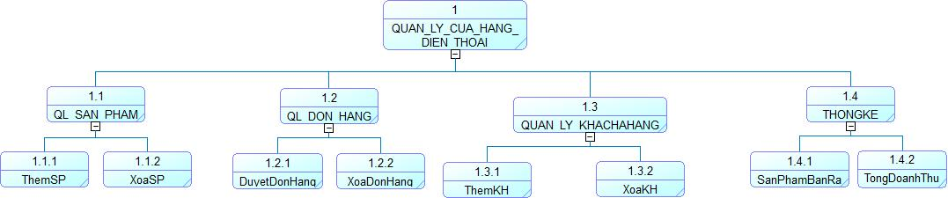

Hình 2.1 Sơ đồ phân cấp chức năng

### Sơ đồ use case hệ thống



Hình 2.2 Sơ đồ use case tổng quát



Hình 2.3 Sơ đồ use case Admin



Hình 2.4 Sơ đồ use case khách hàng

### Các use case phần user

#### Use case đăng nhập, đăng kí (bỏ nghiêng)



Hình 2.5 Sơ đồ use case đăng kí đăng nhập

#### Use case tìm kiếm

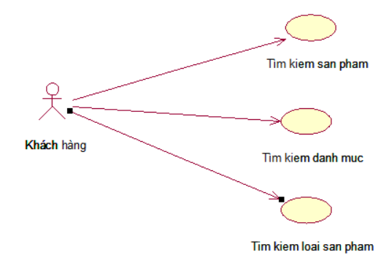

Hình 2.6 Sơ đồ use case tìm kiếm

#### Use case xem thông tin, đặt hàng

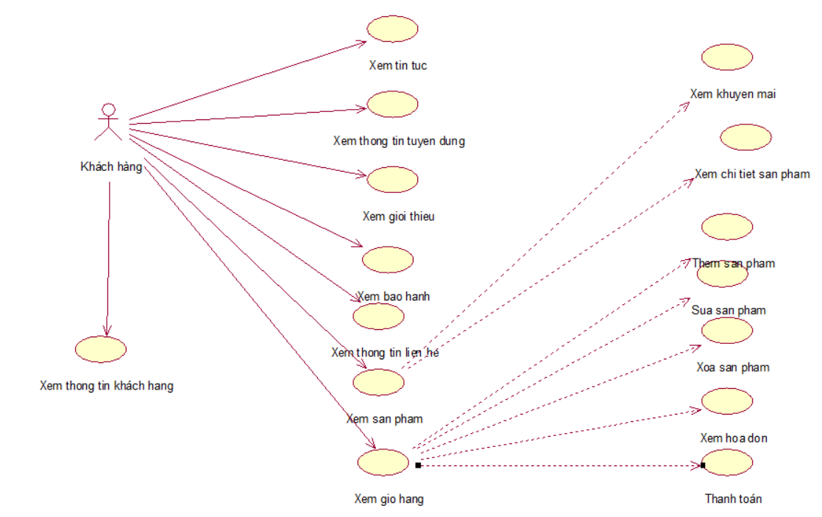

Hình 2.7 Sơ đồ use case xem thông tin và đặt hàng

### Các use case phần admin

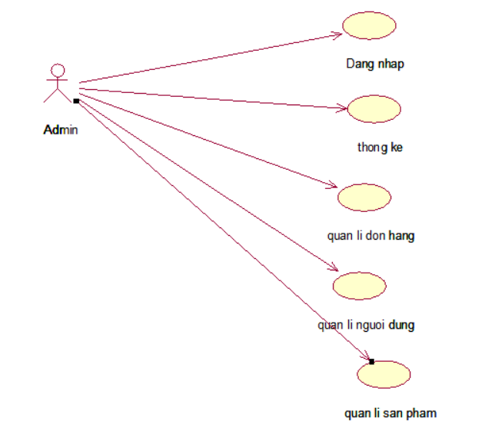

Hình 2.8 Sơ đồ use case phần back end

## Mô tả use case

### Mô tả use case đăng nhập

**Mô tả vắn tắt:** Use case này cho phép Người dùng đăng nhập vào hệ thống.

**Luồng sự kiện:**

* Luồng cơ bản:

1. Use ase này bắt đầu khi Người dùng nhấn vào nút đăng nhập. Hệ thống sẽ kiểm tra thông tin đăng nhập của người dùng bao gồm username và password.

2. Nếu thông tin đăng nhập hợp lệ hệ thống sẽ thông báo đăng nhập thành công và chuyển hướng tới trang chủ. Use case kết thúc.

* Luồng rẽ nhánh:

Tại bất kỳ thời điểm nào trong quá trình thực hiện use case nếu không kết nối được với cơ sở dữ liệu thì hệ thống sẽ hiển thị một thông báo lỗi và use case kết thúc.

* Các yêu cầu đặc biệt: Người dùng cần nhập đúng thông tin để yêu cầu đăng nhập.
* Các yêu cầu đặc biệt: Không có.
* Tiền điều kiện: Không có.
* Hậu điều kiện: Không có.
* Điểm mở rộng: Không có.

### Mô tả use case đăng ký

**Mô tả vắn tắt:** Use case này cho phép người dùng đăng ký tài khoản

**Luồng sự kiện:**

* Luồng cơ bản:

1. Use case này bắt đầu khi người dùng truy cập vào trang đăng ký tài khoản. Hệ thống hiển thị form đăng ký.

2. Người dùng nhập thông tin đăng ký vào form hiển thị trên màn hình và nhấn nút đăng ký. Nếu thông tin đăng ký hợp lệ, tài khoản của người dùng sẽ được tạo, người dùng sẽ được điều hướng tới trang đăng nhập. Use case kết thúc.

**- Luồng rẽ nhánh**

1. Tại bất kỳ thời điểm nào trong quá trình thực hiện use case, nếu không kết nối được với cơ sở dữ liệu thì hệ thống sẽ hiển thị một thông báo lỗi.

2. Tại bước 2 trong luồng cơ bản, nếu tài khoản người dùng nhập đã được sử dụng. Hệ thống sẽ hiển thị thông báo lỗi, use case kết thúc.

**· Các yêu cầu đặc biệt:**

Không có.

**· Tiền điều kiện:**

Không có.

**· Hậu điều kiện:**

Sau khi use case kết thúc thành công thì thông tin đăng ký sẽ được lưu vào trong database.

· **Điểm mở rộng:**

Không có.

### Mô tả use case tin tức

**· Mô tả vắn tắt:** Use case này cho phép người dùng xem tin tức

**· Luồng sự kiện:**

**- Luồng cơ bản:**

1. Use case này bắt đầu khi người dùng truy cập vào trang chủ. Hệ thống hiển thị màn hình tranng chủ.

2. Người dùng nhấn nút “tin tức”, hệ thống sẽ hiển thị màn hình tin tức. Tại đây người dùng có thể xem tin tức về các sản phầm được cập nhật mới nhất.

Use case kết thúc.

**- Luồng rẽ nhánh**

1. Tại bất kỳ thời điểm nào trong quá trình thực hiện use case, nếu không kết nối được với cơ sở dữ liệu thì hệ thống sẽ hiển thị một thông báo lỗi.

3. Tại bước 2 trong luồng cơ bản, nếu không có tin tức nào thì hệ thống sẽ hiển thị màn hình trống. Use case kết thúc.

* Các yêu cầu đặc biệt: Không có.
* Tiền điều kiện: Không có.
* Hậu điều kiện: Không có
* Điểm mở rộng: Không có.

### Mô tả use case tuyển dụng

**Mô tả vắn tắt:** Use case này cho phép người dùng xem thông tin tuyển dụng nhân viên.

**Luồng sự kiện:**

* Luồng cơ bản:

1. Use case này bắt đầu khi người dùng truy cập vào trang chủ. Hệ thống hiển thị màn hình tranng chủ.

2. Người dùng nhấn nút “tuyển dụng”, hệ thống sẽ hiển thị màn hình tuyển dụng. Tại đây người dùng có thể xem chi tiết thông tin tuyển dụng.

Use case kết thúc.

* Luồng rẽ nhánh

1. Tại bất kỳ thời điểm nào trong quá trình thực hiện use case, nếu không kết nối được với cơ sở dữ liệu thì hệ thống sẽ hiển thị một thông báo lỗi.

2. Tại bước 2 trong luồng cơ bản, nếu không có thôn tin tuyển dụng nào thì hệ thống sẽ hiển thị màn hình trống. Use case kết thúc.

* Các yêu cầu đặc biệt: Không có.
* Tiền điều kiện: Không có.
* Hậu điều kiện: Không có
* Điểm mở rộng: Không có.

### Mô tả use case giới thiệu

**Mô tả vắn tắt:** Use case này cho phép người dùng xem giới thiệu về cửa cửa hàng

**Luồng sự kiện:**

**- Luồng cơ bản:**

1. Use case này bắt đầu khi người dùng truy cập vào trang chủ. Hệ thống hiển thị màn hình tranng chủ.

2. Người dùng nhấn nút “giới thiệu”, hệ thống sẽ hiển thị màn hình giới thiệu. Tại đây người dùng có thể xem thông tin chỉ tiết giới thiệu về shop.

Use case kết thúc.

**- Luồng rẽ nhánh**

1. Tại bất kỳ thời điểm nào trong quá trình thực hiện use case, nếu không kết nối được với cơ sở dữ liệu thì hệ thống sẽ hiển thị một thông báo lỗi.

2. Tại bước 2 trong luồng cơ bản, nếu không có thông tin giới thiệu nào thì hệ thống sẽ hiển thị màn hình trống. Use case kết thúc.

**· Các yêu cầu đặc biệt:**

Không có.

**· Tiền điều kiện:**

Không có.

**· Hậu điều kiện:**

Không có

· **Điểm mở rộng:**

Không có.

### Mô tả use case bảo hành

**· Mô tả vắn tắt:** Use case này cho phép người dùng xem bảo hành

**· Luồng sự kiện:**

**- Luồng cơ bản:**

1. Use case này bắt đầu khi người dùng truy cập vào trang chủ. Hệ thống hiển thị màn hình tranng chủ.

2. Người dùng nhấn nút “bảo hành”, hệ thống sẽ hiển thị màn hình bảo hành. Tại đây người dùng có thể xem chỉ tiết về các cơ sở bảo hành trên các khu vực gồm địa chỉ, điện thoại và thời gian làm việc.

Use case kết thúc.

* Luồng rẽ nhánh

1. Tại bất kỳ thời điểm nào trong quá trình thực hiện use case, nếu không kết nối được với cơ sở dữ liệu thì hệ thống sẽ hiển thị một thông báo lỗi.

2. Tại bước 2 trong luồng cơ bản, nếu không có thông tin của các cơ sơ bảo hành thì hệ thống sẽ hiển thị màn hình trống. Use case kết thúc.

* Các yêu cầu đặc biệt: Không có.
* Tiền điều kiện: Không có.
* Hậu điều kiện: Không có
* Điểm mở rộng: Không có.

### Mô tả use case liên hệ

**Mô tả vắn tắt:** Use case này cho phép người dùng liên hệ trực tiếp với cửa hàng

**Luồng sự kiện:**

* Luồng cơ bản:

1. Use case này bắt đầu khi người dùng truy cập vào trang chủ. Hệ thống hiển thị màn hình tranng chủ.

2. Người dùng nhấn nút “liên hệ”, hệ thống sẽ hiển thị màn hình liên hệ. Tại đây người dùng có thể xem chỉ tiết thông tin của cửa hàng và có thể liên hệ trực tiếp với nhân viên cửa hàng bằng cách gửi thông tin qua phần liên hệ.

Use case kết thúc.

* Luồng rẽ nhánh

1. Tại bất kỳ thời điểm nào trong quá trình thực hiện use case, nếu không kết nối được với cơ sở dữ liệu thì hệ thống sẽ hiển thị một thông báo lỗi.

2. Tại bước 2 trong luồng cơ bản, nếu người dùng không có bất kì liên hệ nào được gửi, hệ thống sẽ trở về màn hình trang chủ. Use case kết thúc.

* Các yêu cầu đặc biệt: Không có.
* Tiền điều kiện: Không có.
* Hậu điều kiện**:** Không có
* Điểm mở rộng: Không có.

### Mô tả use case đặt hàng

**Mô tả vắn tắt:** Use case này cho phép người dùng đặt hàng

**Luồng sự kiện:**

* Luồng cơ bản:

1. Use case này bắt đầu khi người dùng truy cập vào trang chủ bán hàng. Hệ thống hiển thị các sản phẩm.

2. Người dùng click vào sản phẩm mình cần mua và nhấn nút thêm vào giỏ hàng . Nếu sản phẩm hợp lệ, sản phẩm sẽ được thêm vào phần giỏ hàng, người dùng sẽ được điều hướng tới trang giỏ hàng. Use case kết thúc.

* Luồng rẽ nhánh

1. Tại bất kỳ thời điểm nào trong quá trình thực hiện use case, nếu không kết nối được với cơ sở dữ liệu thì hệ thống sẽ hiển thị một thông báo lỗi.

2. Tại bước 2 trong luồng cơ bản, nếu sản phẩm không tồn tại trong cửa hàng. Hệ thống sẽ hiển thị thông báo lỗi, use case kết thúc.

* Các yêu cầu đặc biệt: Không có.
* Tiền điều kiện: Không có.
* Hậu điều kiện: Sau khi use case kết thúc thành công thì sản phẩm sẽ được lưu vào trong giỏ hàng.
* Điểm mở rộng: Không có.

### Mô tả use case xem chi tiết sản phẩm

**Mô tả vắn tắt:** Use case này cho phép người dùng xem chi tiết sản phẩm

**Luồng sự kiện:**

* Luồng cơ bản:

1. Use case này bắt đầu khi người dùng truy cập vào trang chủ bán hàng. Hệ thống hiển thị các sản phẩm.

2. Người dùng click vào sản phẩm cần xem. Nếu sản phẩm hợp lệ, sản phẩm sẽ được hiển thị, người dùng sẽ được điều hướng tới trang chi tiết sản phẩm. Use case kết thúc.

* Luồng rẽ nhánh

1. Tại bất kỳ thời điểm nào trong quá trình thực hiện use case, nếu không kết nối được với cơ sở dữ liệu thì hệ thống sẽ hiển thị một thông báo lỗi.

2. Tại bước 2 trong luồng cơ bản, nếu sản phẩm không tồn tại trong cửa hàng. Hệ thống sẽ hiển thị thông báo lỗi, use case kết thúc.

* Các yêu cầu đặc biệt: Không có.
* Tiền điều kiện: Không có.
* Hậu điều kiện: Không có.
* Điểm mở rộng: Không có.

### Mô tả use case xem sản phẩm theo danh mục

**Mô tả vắn tắt:** Use case này cho phép người dùng xem sản phẩm theo danh mục.

**Luồng sự kiện:**

* Luồng cơ bản:

1. Use case này bắt đầu khi người dùng truy cập vào trang chủ bán hàng. Hệ thống hiển thị các sản phẩm theo danh mục từ khóa.

2. Người dùng click vào từ khóa sản phẩm. Nếu sản phẩm hợp lệ, sản phẩm sẽ được hiển thị, người dùng sẽ được điều hướng tới trang sản phẩm. Use case kết thúc.

* Luồng rẽ nhánh

1. Tại bất kỳ thời điểm nào trong quá trình thực hiện use case, nếu không kết nối được với cơ sở dữ liệu thì hệ thống sẽ hiển thị một thông báo lỗi.

2. Tại bước 2 trong luồng cơ bản, nếu sản phẩm không tồn tại trong cửa hàng. Hệ thống sẽ hiển thị thông báo lỗi, use case kết thúc.

* Các yêu cầu đặc biệt: Không có.
* Tiền điều kiện: Không có.
* Hậu điều kiện: Không có.
* Điểm mở rộng: Không có.

### Mô tả use case tìm kiếm sản phẩm theo tên

**Mô tả vắn tắt:** Use case này cho phép người dùng tìm kiếm sản phẩm theo tên

**Luồng sự kiện:**

* Luồng cơ bản:

1. Use case này bắt đầu khi người dùng truy cập vào trang chủ bán hàng. Hệ thống hiển thị màm hình trang chủ.

2. Người dùng nhập tên sản phẩm muốn tìm kiếm và ô tìm kiếm sau đó nhấn nút tìm kiếm. Nếu sản phẩm hợp lệ, sản phẩm sẽ được hiển thị, người dùng sẽ được điều hướng tới trang sản phẩm. Use case kết thúc.

* Luồng rẽ nhánh

1. Tại bất kỳ thời điểm nào trong quá trình thực hiện use case, nếu không kết nối được với cơ sở dữ liệu thì hệ thống sẽ hiển thị một thông báo lỗi.

2. Tại bước 2 trong luồng cơ bản, nếu sản phẩm không tồn tại trong cửa hàng. Hệ thống sẽ hiển thị thông báo lỗi, use case kết thúc.

* Các yêu cầu đặc biệt: Không có.
* Tiền điều kiện: Không có.
* Hậu điều kiện: Không có.
* Điểm mở rộng: Không có.

### Mô tả use case quản lý giỏ hàng

**Mô tả vắn tắt:** Use case này cho phép người dùng quản lý giỏ hàng

**Luồng sự kiện:**

* Luồng cơ bản:

1. Use case này bắt đầu khi người dùng truy cập vào trang giỏ hàng. Hệ thống hiển thị các sản phẩm đã được thêm vào giỏ hàng.

2. Người dùng click vào sản phẩm cần mua. Nếu sản phẩm hợp lệ, sản phẩm sẽ được hiển thị, người dùng sẽ tăng hoặc giảm số lương cần mua, sau đó nhấn nút thanh toán để thanh toán sản phẩm cần mua hoặc nhấn vào biểu tượng xóa để xóa sản phẩm khỏi giỏ hàng. Use case kết thúc.

* Luồng rẽ nhánh

1. Tại bất kỳ thời điểm nào trong quá trình thực hiện use case, nếu không kết nối được với cơ sở dữ liệu thì hệ thống sẽ hiển thị một thông báo lỗi.

2. Tại bước 2 trong luồng cơ bản, nếu sản phẩm không tồn tại trong cửa hàng. Hệ thống sẽ hiển thị thông báo lỗi, use case kết thúc.

* Các yêu cầu đặc biệt: Không có.
* Tiền điều kiện: Người dùng phải thêm sản phẩm vào giỏ hàng.
* Hậu điều kiện: Sau khi thực hiện xóa sản phẩm khỏi giỏ hàng hoặc thanh toán, sản phẩm sẽ không còn xuất hiện trong giỏ hàng.
* Điểm mở rộng: Không có.

### Mô tả use case xem sản phẩm yêu thích

**Mô tả vắn tắt:** Use case này cho phép người dùng xem sản phẩm yêu thích

**Luồng sự kiện:**

* Luồng cơ bản:

1. Use case này bắt đầu khi người dùng truy cập vào trang chủ bán hàng. Hệ thống hiển thị các sản phẩm.

2. Người dùng click vào sản phẩm cần xem hoặc biểu tượng của logo của nhà sản xuất để xem sản phẩm. Nếu sản phẩm hợp lệ, sản phẩm sẽ được hiển thị, người dùng sẽ được điều hướng tới trang sản phẩm. Tại đây người dùng có thể xem chi tiết sản phẩm mà mình yêu thích bằng cách nhấn vào sản phẩm đó. Use case kết thúc.

* Luồng rẽ nhánh

1. Tại bất kỳ thời điểm nào trong quá trình thực hiện use case, nếu không kết nối được với cơ sở dữ liệu thì hệ thống sẽ hiển thị một thông báo lỗi.

2. Tại bước 2 trong luồng cơ bản, nếu sản phẩm không tồn tại trong cửa hàng. Hệ thống sẽ hiển thị thông báo lỗi, use case kết thúc.

* Các yêu cầu đặc biệt: Không có.
* Tiền điều kiện: Không có.
* Hậu điều kiện: Không có.
* Điểm mở rộng: Không có.

### Mô tả use case xem khuyến mãi

**Mô tả vắn tắt:** Use case này cho phép người dùng xem khuyến mãi

**Luồng sự kiện:**

* Luồng cơ bản:

1. Use case này bắt đầu khi người dùng truy cập vào trang chủ bán hàng. Hệ thống hiển thị màn hình trang chủ.

2. Người dùng nhấn nút vào phần khuyến mãi và chọn các danh mục có trong phần khuyễn mãi. Nếu sản phẩm hợp lệ, sản phẩm sẽ được hiển thị, người dùng sẽ được điều hướng tới trang sản phẩm theo danh mục trong khuyễn mãi. Use case kết thúc.

* Luồng rẽ nhánh

1. Tại bất kỳ thời điểm nào trong quá trình thực hiện use case, nếu không kết nối được với cơ sở dữ liệu thì hệ thống sẽ hiển thị một thông báo lỗi.

2. Tại bước 2 trong luồng cơ bản, nếu sản phẩm không tồn tại trong cửa hàng. Hệ thống sẽ hiển thị thông báo lỗi, use case kết thúc.

* Các yêu cầu đặc biệt: Không có.
* Tiền điều kiện: Không có.
* Hậu điều kiện: Không có.
* Điểm mở rộng: Không có.

### Mô tả use case sửa thông tin cá nhân

**Mô tả vắn tắt:** Use case này cho phép người sửa thông tin cá nhân

**Luồng sự kiện:**

* Luồng cơ bản:

1. Use case này bắt đầu khi người dùng truy cập vào trang chủ hệ thống. Hệ thống hiển thị màn hình trang chủ.

2. Người dùng nhấn vào biểu tượng user trên màn hình. Tại đây người dùng chọn mục trang người dùng, người dùng sẽ được điều hướng tới trang người dùng. Màn hình sẽ hiển thị thông tin người dùng và đơn hàng mà người dùng đã đặt hàng. Use case kết thúc.

* Luồng rẽ nhánh

1. Tại bất kỳ thời điểm nào trong quá trình thực hiện use case, nếu không kết nối được với cơ sở dữ liệu thì hệ thống sẽ hiển thị một thông báo lỗi.

2. Tại bước 2 trong luồng cơ bản, nếu người dùng chưa đăng nhập vào hệ thống. Hệ thống sẽ hiển thị thông báo lỗi, use case kết thúc.

* Các yêu cầu đặc biệt: Không có.
* Tiền điều kiện: Người dùng phải đăng nhập vào hệ thống.
* Hậu điều kiện: Không có.
* Điểm mở rộng: Không có.

### Mô tả use case xem lịch sử đơn hàng

**Mô tả vắn tắt:** Use case này cho phép người dùng xem lịch sử đơn hàng

**Luồng sự kiện:**

* Luồng cơ bản:

1. Use case này bắt đầu khi người dùng truy cập vào trang chủ bán hàng. Hệ thống hiển thị màn hình trang chủ.

2. Người dùng nhấn vào phần giỏ hàng. Nếu sản phẩm hợp lệ, sản phẩm sẽ được hiển thị lên trên màn hình giỏ hàng, tại đây người dùng có thể xem chi tiết lịch sử đơn hàng. Use case kết thúc.

* Luồng rẽ nhánh

1. Tại bất kỳ thời điểm nào trong quá trình thực hiện use case, nếu không kết nối được với cơ sở dữ liệu thì hệ thống sẽ hiển thị một thông báo lỗi.

2. Tại bước 2 trong luồng cơ bản, nếu sản phẩm không tồn tại trong giỏ hàng. Hệ thống sẽ hiển thị giỏ hàng trống, use case kết thúc.

* Các yêu cầu đặc biệt: Không có.
* Tiền điều kiện: Người dùng cần chọn sản phẩm và thêm vào giỏ hàng.
* Hậu điều kiện: Không có.
* Điểm mở rộng: Không có.

### Mô tả use case quên mật khẩu

**Mô tả vắn tắt:** Use case này cho phép người dùng quên mật khẩu

**Luồng sự kiện:**

* Luồng cơ bản:

1. Use case này bắt đầu khi người dùng truy cập vào mục user. Hệ thống hiển thị thông tin đăng nhập người dùng bao gồm username và password.

2. Người dùng nhấn nút quên mật khẩu. Tại đây màn hình user sẽ xuất hiện. Người dùng cần nhập thông tin cá nhân bao gốm số điện thoại và username để lấy lại passwword. Nếu tài khoản hợp lệ, màn hình đăng nhập sẽ được hiển thị, người dùng cần đăng nhập tài khoản và màn hình sẽ được điều hướng tới trang chủ. Use case kết thúc.

* Luồng rẽ nhánh

1. Tại bất kỳ thời điểm nào trong quá trình thực hiện use case, nếu không kết nối được với cơ sở dữ liệu thì hệ thống sẽ hiển thị một thông báo lỗi.

2. Tại bước 2 trong luồng cơ bản, nếu tài khoản không tồn tại. Hệ thống sẽ hiển thị thông báo lỗi, use case kết thúc.

* Các yêu cầu đặc biệt: Không có.
* Tiền điều kiện: Người dùng cần đăng kí tài khoản user.
* Hậu điều kiện: Không có.
* Điểm mở rộng: Không có.

### Mô tả use case thêm sản phẩm vào giỏ hàng

**Mô tả vắn tắt:** Use case này cho phép người dùng thêm sản phẩm vào giỏ hàng

**Luồng sự kiện:**

* Luồng cơ bản:

1. Use case này bắt đầu khi người dùng truy cập vào trang chủ bán hàng. Hệ thống hiển thị các sản phẩm.

2. Người dùng click vào sản phẩm cần thêm vào giỏ hàng. Tại màn hinhd trang chủ, người dùng nhấn vào biểu tượng giỏ hàng để xem sản phẩm đã được thêm vào giỏ hàng chưa. Nếu sản phẩm hợp lệ, sản phẩm sẽ được hiển thị, người dùng sẽ được điều hướng tới giỏ hàng. Use case kết thúc.

* Luồng rẽ nhánh

1. Tại bất kỳ thời điểm nào trong quá trình thực hiện use case, nếu không kết nối được với cơ sở dữ liệu thì hệ thống sẽ hiển thị một thông báo lỗi.

2. Tại bước 2 trong luồng cơ bản, nếu sản phẩm không tồn tại trong cửa hàng. Hệ thống sẽ hiển thị thông báo lỗi, use case kết thúc.

* Các yêu cầu đặc biệt: Không có.
* Tiền điều kiện: Người dùng cần thêm sản phẩm vào giỏ hàng.
* Hậu điều kiện: Không có.
* Điểm mở rộng: Không có.

### Mô tả use case xem giỏ hàng

**Mô tả vắn tắt:** Use case này cho phép người dùng xem giỏ hàng.

**Luồng sự kiện:**

* Luồng cơ bản:

1. Use case này bắt đầu khi người dùng truy cập vào trang chủ bán hàng. Hệ thống hiển thị màn hình trang chủ.

2. Người dùng nhấn vào biểu tượng giỏ hàng trên màn hình trang chủ. Hệ thống sẽ điều hướng người dùng tới màn hình giỏ hàng. Khi người dùng thêm sản phẩm vào giỏ hàng, sản phẩm sẽ được hiển thị lên trên giỏ hàng, người dùng sẽ được điều hướng tới trang giỏ hàng. Use case kết thúc.

* Luồng rẽ nhánh

1. Tại bất kỳ thời điểm nào trong quá trình thực hiện use case, nếu không kết nối được với cơ sở dữ liệu thì hệ thống sẽ hiển thị một thông báo lỗi.

2. Tại bước 2 trong luồng cơ bản, nếu sản phẩm không tồn tại trong giỏ hàng. Hệ thống sẽ hiển thị giỏ hàng trống, use case kết thúc.

* Các yêu cầu đặc biệt: Không có.
* Tiền điều kiện: Không có.
* Hậu điều kiện: Không có.
* Điểm mở rộng: Không có.

### Mô tả use case bảo trì sản phẩm

**Mô tả vắn tắt:** Use case này cho phép người quản trị bảo trì sản phẩm

**Luồng sự kiện:**

* Luồng cơ bản:

1. Use case này bắt đầu khi người quản trị nhấn vào mục “sản phẩm” trong menu. Hệ thống sẽ lấy danh sách các sản phẩm bao gồm mã, tên, giá, khuyến mãi, hành động.

2. Thêm sản phẩm mới

a. Người quản trị kích vào nút “thêm sản phẩm” trong màn hình chứa danh mục sản phẩm. Hệ thống hiển thị màn hình yêu cầu nhập thông tin cho sản phẩm mới gồm thông tin và thông số kỹ thuật của sản phẩm.

b. Người quản trị nhập thông tin cho sản phẩm mới và kích vào nút “thêm”. Hệ thống sẽ hiển thị thêm 1 sản phẩm mới vào mục sản phẩm và hiển thị danh sách sản phẩm đã cập nhật lên trên màn hình.

3. Sửa sản phẩm

a. Người quản trị kích vào biểu tượng “sửa” trong mục hành động tại màn hình chứa danh mục sản phẩm. Hệ thống hiển thị màn hình chi tiết sản phẩm, tại đây người quản trị có thể sửa thông tin sản phâm gồm thông tin và thông số kỹ thuật của sản phẩm.

b. Người quản trị sửa thông tin cho sản phẩm và kích vào nút “sửa”. Hệ thống sẽ hiển thị sản phẩm mới được sửa vào mục sản phẩm và hiển thị danh sách sản phẩm đã cập nhật lên trên màn hình.

4. Xóa sản phẩm

a. Người quản trị kích vào biểu tượng “xoá” trong mục hành động tại màn hình chứa danh mục sản phẩm. Hệ thống hiển thị màn hình chi tiết sản phẩm, tại đây người quản trị có thể xóa sản phâm gồm thông tin và thông số kỹ thuật của sản phẩm.

b. Người quản trị xóa thông tin cho sản phẩm và màn hình sẽ xuất hiện một thông báo, tại đây người quản trị nhấn nút”oke” sản phẩm sẽ được xóa. Hệ thống sẽ hiển thị danh sách sản phẩm mới vào mục sản phẩm và hiển thị danh sách sản phẩm đã cập nhật lên trên màn hình.

Use case kết thúc.

* Luồng rẽ nhánh

1. Trong luồng cơ bản nếu người quản trị nhập thông tin sản phẩm không hợp lệ thì hệ thống sẽ thông báo lỗi và yêu cầu nhập lại. Tại đây, người quản trị có thể nhập lại để tiếp tục hoặc nhấn nút “x” để kết thúc.

2. Trong luông cơ bản ở bước “thêm” hoặc “sửa” nếu người quản trị kích vào nút “x” hệ thống sẽ bỏ qua thao tác thêm mới hoặc sửa sản phẩm và hiển thị danh sách các sản phẩm trong mục sản phẩm.

3. Trong luồng cơ bản, tại bước “xóa” nếu người quản trị nhấn nút “cancle” hệ thống sẽ bỏ qua thao tác xóa và hiển thị danh sách các sản phẩm trong mục sản phẩm.

4. Tại bất kì thời điểm nào trong quá trình thực hiện use case nếu không kết nối được với cơ sở dữ liệu thì hệ thống sẽ thông báo lỗi và use case kết thúc.

* Các yêu cầu đặc biệt: Người quản trị, người chủ hệ thống thực hiện.
* Tiền điều kiện: Cần đăng nhập với vai trò admin.
* Hậu điều kiện: Nếu use case kết thúc thành công thì sản phẩm sẽ được cập nhật trong cơ sở dữ liệu
* Điểm mở rộng: Không có.

### Mô tả use case bảo trì đơn hàng

**Mô tả vắn tắt:** Use case này cho phép người quản trị bảo trì đơn hàng

**Luồng sự kiện:**

* Luồng cơ bản:

1. Use case này bắt đầu khi người quản trị nhấn vào mục “đơn hàng” trong menu. Hệ thống sẽ lấy danh sách các đơn hàng bao gồm mã đơn, khách, sản phẩm,tổng tiền, ngày giờ, trạng thái, hành động.

2. Duyệt đơn hàng

a. Người quản trị kích vào nút “tích” trong mục hành động tại màn hình chứa danh mục đơn hàng. Hệ thống hiển thị màn hình yêu cầu xác nhận đơn hàng.

b. Người quản trị nhập kiểm tra thông tin đơn hàng. Tại mục trạng thái hiển thị thông báo “đã giao hàng”. Hệ thống sẽ hiển thị chi tiết thông tin đơn hàng đã xác nhận.

3. Xóa đơn hàng

a. Người quản trị kích vào biểu tượng “xoá” trong mục hành động tại màn hình chứa danh mục đơn hàng. Hệ thống hiển thị thông báo xác nhận xóa đơn hàng.

b. Người quản trị kích vào nút “oke”. Hệ thống sẽ xóa đơn hàng khỏi mục đơn hàng và hiển thị danh sách hóa đơn đã cập nhật.

4. Tìm đơn hàng

a, Người quản trị nhấn vào mục tìm kiếm theo ngày trong màn hình đơn hàng. Hệ thống sẽ hiển thị các đơn hàng trong phạm vi ngày đặt đơn của khách hàng.

b. Người quản trị nhấn vào mục tìm kiếm theo mã đơn trong màn hình đơn hàng. Hệ thống sẽ hiển thị đơn hàng có số mã đơn cần tìm.

Use case kết thúc.

* Luồng rẽ nhánh

1. Tại bước 2b trong luồng cơ bản, nếu đơn hàng không hợp lệ, hệ thống sẽ thông báo lỗi và yêu cầu người quản trị xác nhận lại. Người quản trị có thể xác nhận lại để tiếp túc hoặc nhấn nút “x” để hủy bỏ thao tác. Nếu người quản trị nhấn nút “x” thì hệ thống sẽ bỏ qua thao tác và hiển thị danh sách đơn hàng trong mục đơn hàng.

2. Trong luồng cơ bản, tại bước “xóa” nếu người quản trị nhấn nút “cancle” hệ thống sẽ bỏ qua thao tác xóa và hiển thị danh sách các sản phẩm trong mục sản phẩm.

3. Trong luồng cơ bản, tại bước tìm kiếm đơn hàng, nếu không có đơn hàng nào phù hợp trong phạm vi tìm kiếm, hệ thống sẽ hiển thị thông báo không có đơn hàng nào tồn tại.

4. Tại bất kì thời điểm nào trong quá trình thực hiện use case nếu không kết nối được với cơ sở dữ liệu thì hệ thống sẽ thông báo lỗi và use case kết thúc.

* Các yêu cầu đặc biệt: Người quản trị, người chủ hệ thống thực hiện.
* Tiền điều kiện: Cần đăng nhập với vai trò admin.
* Hậu điều kiện: Nếu use case kết thúc thành công thì đon hàng sẽ được cập nhật trong cơ sở dữ liệu
* Điểm mở rộng: Không có.

### Mô tả use case bảo trì khách hàng

**Mô tả vắn tắt:** Use case này cho phép người quản trị bảo trì khách hàng

**Luồng sự kiện:**

* Luồng cơ bản:

1. Use case này bắt đầu khi người quản trị nhấn vào mục “khách hàng” trong menu. Hệ thống sẽ lấy danh sách các khách hàng bao gồm họ tên, email, tài khoản, mật khẩu, hành động.

2. Thêm khách hàng mới

a. Người quản trị kích vào nút “thêm người dùng” trong màn hình chứa danh mục sản phẩm. Hệ thống hiển thị màn hình yêu cầu nhập thông tin cho khách hàng mới gồm họ tên, email, tài khoản, mật khẩu.

b. Người quản trị nhập thông tin cho khách hàng mới và kích vào nút “thêm”. Hệ thống sẽ hiển thị thêm 1 khách hàng mới vào mục khách hàng và hiển thị danh sách khách hàng đã cập nhật lên trên màn hình.

3. Tìm khách hàng

Người quản trị kích vào tìm kiếm theo họ tên trong mục tìm kiếm tại màn hình chứa danh sách khách hàng. Hệ thống hiển thị màn hình chi tiết khách hàng, tại đây người quản trị có thể xem thông tin khách hàng gồm họ tên, email, tài khoản, mật khẩu

4. Xóa khách hàng

a. Người quản trị kích vào biểu tượng “xoá” trong mục hành động tại màn hình chứa danh mục khách hàng. Hệ thống hiển thị màn hình thông tin khách hàng, tại đây người quản trị có thể xóa khách hàng gồm họ tên, email, tài khoản, mật khẩu.

b. Người quản trị xóa thông tin cho sản phẩm và màn hình sẽ xuất hiện một thông báo, tại đây người quản trị nhấn nút”oke” khách hàng sẽ được xóa. Hệ thống sẽ hiển thị danh sách khách hàng mới vào mục khách hàng và hiển thị danh sách khách hàng đã cập nhật lên trên màn hình.

Use case kết thúc.

* Luồng rẽ nhánh

1. Trong luồng cơ bản nếu người quản trị nhập thông tin khách hàng không hợp lệ thì hệ thống sẽ thông báo lỗi và yêu cầu nhập lại. Tại đây, người quản trị có thể nhập lại để tiếp tục hoặc nhấn nút “x” để kết thúc.

2. Trong luông cơ bản ở bước “thêm” nếu người quản trị kích vào nút “x” hệ thống sẽ bỏ qua thao tác thêm và hiển thị danh sách các khách hàng trong mục khách hàng.

3. Trong luồng cơ bản, tại bước tìm kiếm khách hàng, nếu không có khách hàng nào phù hợp trong phạm vi tìm kiếm, hệ thống sẽ hiển thị thông báo không có khách hàng nào tồn tại.

4. Trong luồng cơ bản, tại bước “xóa” nếu người quản trị nhấn nút “cancle” hệ thống sẽ bỏ qua thao tác xóa và hiển thị danh sách các khách hàng trong mục khách hàng.

5. Tại bất kì thời điểm nào trong quá trình thực hiện use case nếu không kết nối được với cơ sở dữ liệu thì hệ thống sẽ thông báo lỗi và use case kết thúc.

* Các yêu cầu đặc biệt:Người quản trị, người chủ hệ thống thực hiện.
* Tiền điều kiện: Cần đăng nhập với vai trò admin.
* Hậu điều kiện: Nếu use case kết thúc thành công thì sản phẩm sẽ được cập nhật trong cơ sở dữ liệu
* Điểm mở rộng: Không có.

### Mô tả use case quản lý thống kê

**Mô tả vắn tắt:** Use case này cho phép người quản trị bảo trì đơn hàng

**Luồng sự kiện:**

* Luồng cơ bản:

1. Use case này bắt đầu khi người quản trị nhấn vào mục “trang chủ” trong menu. Hệ thống sẽ hiển thị ra bảng thông kê của cửa hàng.

2. Tại đây người quản trị có thể xem chỉ tiết về thông tin từng sản phẩm, từng loại mặt hàng đã được bán ra với số lượng từng loại là bao nhiêu và có thể xem được doanh thu bán sản phẩm tại cửa hàng.

Use case kết thúc.

* Luồng rẽ nhánh

1. Tại bất kỳ thời điểm nào trong quá trình thực hiện use case, nếu không kết nối được với cơ sở dữ liệu thì hệ thống sẽ hiển thị một thông báo lỗi.

2. Tại bước 2 trong luồng cơ bản, nếu không có sản phẩm nào được bán ra thì hệ thống sẽ hiển thị màn hình trống. use case kết thúc.

* Các yêu cầu đặc biệt: Người quản trị, người chủ hệ thống thực hiện.
* Tiền điều kiện: Cần đăng nhập với vai trò admin.
* Hậu điều kiện: Nếu use case kết thúc thành công thì số lượng sản phẩm bán ra và doanh thu sẽ được cập nhật trong cơ sở dữ liệu
* Điểm mở rộng: Không có.

### Mô tả use case quản lý tài khoản

**Mô tả vắn tắt:** Use case này cho phép người dùng quản lí tài khoản

**Luồng sự kiện:**

* Luồng cơ bản:

1. Use case này bắt đầu khi người dùng thực hiện thao tác chỉnh sửa thông tin cá nhân tại mục user. Hệ thống hiển thị màn hình user.

2. Nếu người dùng chọn thay đổi thông tin cá nhân thì luồng sự kiện con cập nhật thông tin khách hàng sẽ được thực hiện. Tại đây khách hàng có thể thay đổi password, emal, số điện thoại theo yêu cầu. Hệ thống sẽ cập nhật những thay đổi vừa thực hiện.

3. Nếu khách hàng xóa tài khoản thì luồng sự kiến con xóa tài khoản sẽ được thực hiện. Tại đây thông tin tài khoản khách hàng sẽ xuất hiện, khách hàng lựa chọn xóa tài khoản và khi khách hàng nhấn nút đồng ý thì tài khoản sẽ được xóa khỏi hệ thống.

Use case kết thúc.

* Luồng rẽ nhánh

1. Tại bất kỳ thời điểm nào trong quá trình thực hiện use case, nếu không kết nối được với cơ sở dữ liệu thì hệ thống sẽ hiển thị một thông báo lỗi.

2. Tại bước 2 trong luồng cơ bản, nếu thông tin khách hàng cập nhật không đúng, hệ thống sẽ hiển thị thông báo. Tại đây khách hàng sẽ chọn tiếp tục để thay đổi thông tin hoặc chọn thoát, hệ thống sẽ trả về màn hình user.

3. Tại bước 3 trong luồng cơ bản, nếu khách hàng nhấn nút “cancle” trên thông báo, hệ thống sẽ quay về màn hình user.

use case kết thúc.

* Các yêu cầu đặc biệt: Không có.
* Tiền điều kiện: Không có.
* Hậu điều kiện: Nếu use case được thực hiện thành công, thông tin về khách hàng sẽ được sửa đổi hay xóa khỏi giỏ hàng. Trong các trường hợp khác, hệ thống sẽ ở trạng thái chưa thay đổi.
* Điểm mở rộng: Không có.

## Thiết kế biểu đồ lớp phân tích chi tiết các use case

### Biểu đồ lớp phân tích use case đăng nhập



Hình 2.9 Biểu đồ phân tích use case đăng nhập

### Biểu đồ lớp phân tích use case đăng ký



Hình 2.10 Biểu đồ phân tích use case đăng kí

### Biểu đồ lớp phân tích use case tin tức



Hình 2.11 Biểu đồ phân tích use case tin tức

### Biểu đồ lớp phân tích use case tuyển dụng



Hình 2.12 Biểu đồ phân tích use case tuyển dụng

### Biểu đồ lớp phân tích use case giới thiệu



Hình 2.13 Biểu đồ phân tích use case giới thiệu

### Biểu đồ lớp phân tích use case bảo hành



Hình 2.14 Biểu đồ phân tích use case bảo hành

### Biểu đồ lớp phân tích use case liên hệ



Hình 2.15 Biểu đồ phân tích use case liên hệ

### Biểu đồ lớp phân tích use case đặt hàng



Hình 2.16 Biểu đồ phân tích use case đặt hàng

### Biểu đồ lớp phân tích use case xem chi tiết sản phẩm



Hình 2.17 Biểu đồ phân tích use case xem chi tiết sản phẩm

### Biểu đồ lớp phân tích use case xem sản phẩm theo danh mục



Hình 2.18 Biểu đồ phân tích use case xem sản phẩm theo danh mục

### Biểu đồ lớp phân tích use case tìm kiếm sản phẩm theo tên



Hình 2.19 Biểu đồ phân tích use case tìm kiếm sản phẩm theo tên

### Biểu đồ lớp phân tích use case quản lí giỏ hàng



Hình 2.20 Biểu đồ phân tích use case quản lí giỏ hàng

### Biểu đồ lớp phân tích use case xem sản phẩm yêu thích



Hình 2.21 Biểu đồ phân tích use case xem sản phẩm yêu thích

### Biểu đồ lớp phân tích use case xem khuyến mãi



Hình 2.22 Biểu đồ phân tích use case xem khuyến mãi

### Biểu đồ lớp phân tích use case sửa thông tin cá nhân



Hình 2.23 Biểu đồ phân tích use case sửa thông tin cá nhân

### Biểu đồ lớp phân tích use case xem lịch sử đơn hàng



Hình 2.24 Biểu đồ phân tích use case xem lịch sử đơn hàng

### Biểu đồ lớp phân tích use case quên mật khẩu



Hình 2.25 Biểu đồ phân tích use case quên mật khẩu

### Biểu đồ lớp phân tích use case thêm sản phẩm vào giỏ hàng



Hình 2.26 Biểu đồ phân tích use case thêm sản phẩm vào giỏ hàng

### Biểu đồ lớp phân tích use case xem giỏ hàng



Hình 2.27 Biểu đồ phân tích use case xem giỏ hàng

### Biểu đồ lớp phân tích use case bảo trì sản phẩm



Hình 2.28 Biểu đồ phân tích use case bảo trì sản phẩm

### Biểu đồ lớp phân tích use case bảo trì đơn hàng



Hình 2.29 Biểu đồ phân tích use case bảo trì đơn hàng

### Biểu đồ lớp phân tích use case bảo trì khách hàng



Hình 2.30 Biểu đồ phân tích use case bảo trì khách hàng

### Biểu đồ lớp phân tích use case quản lý thống kê



Hình 2.31 Biểu đồ phân tích use case quản lý hệ thống

### Biểu đồ lớp phân tích use case quản lý tài khoản



Hình 2.32 Biểu đồ phân tích use case quản lý tài khoản

## Thiết kế biểu đồ lớp phân tích chi tiết các use case

### Biểu đồ trình tự use case đăng nhập



Hình 2.33 Biểu đồ trình tự use case đăng nhập

### Biểu đồ trình tự use case đăng ký



Hình 2.34 Biểu đồ trình tự use case đăng kí

### Biểu đồ trình tự use case tin tức



Hình 2.35 Biểu đồ trình tự use case tin tức

### Biểu đồ trình tự use case tuyển dụng



Hình 2.36 Biểu đồ trình tự use case tuyển dụng

### Biểu đồ trình tự use case giới thiệu



Hình 2.37 Biểu đồ trình tự use case giới thiệu

### Biểu đồ trình tự use case bảo hành



Hình 2.38 Biểu đồ trình tự use case bảo hành

### Biểu đồ trình tự use case liên hệ



Hình 2.39 Biểu đồ trình tự use case liên hệ

### Biểu đồ trình tự use case đặt hàng



Hình 2.40 Biểu đồ trình tự use case đặt hàng

### Biểu đồ trình tự use case xem chi tiết sản phẩm



Hình 2.41 Biểu đồ trình tự use case xem chỉ tiết sản phẩm

### Biểu đồ trình tự use case xem sản phẩm theo danh mục



Hình 2.42 Biểu đồ trình tự use case xem sản phẩm theo danh mục

### Biểu đồ trình tự use case tìm kiếm sản phẩm theo tên



Hình 2.43 Biểu đồ trình tự use case tìm kiếm sản phẩm theo tên

### Biểu đồ trình tự use case quản lí giỏ hàng



Hình 2.44 Biểu đồ trình tự use case quản lý giỏ hàng

### Biểu đồ trình tự use case xem sản phẩm yêu thích



Hình 2.45 Biểu đồ trình tự use case xem sản phẩm yêu thích

### Biểu đồ trình tự use case xem khuyến mãi



Hình 2.46 Biểu đồ trình tự use case xem khuyến mãi

### Biểu đồ trình tự use case sửa thông tin cá nhân



Hình 2.47 Biểu đồ trình tự use case sửa thông tin cá nhân

### Biểu đồ trình tự use case xem lịch sử đơn hàng



Hình 2.48 Biểu đồ trình tự use case xem lịch sử đơn hàng

### Biểu đồ trình tự use case quên mật khẩu



Hình 2.49 Biểu đồ trình tự use case quên mật khẩu

### Biểu đồ trình tự use case thêm sản phẩm vào giỏ hàng



Hình 2.50 Biểu đồ trình tự use case thêm sản phẩm vào giỏ hàng

### Biểu đồ trình tự use case xem giỏ hàng



Hình 2.51 Biểu đồ trình tự use case xem giỏ hàng

### Biểu đồ trình tự use case bảo trì sản phẩm



Hình 2.52 Biểu đồ trình tự use case bảo trì sản phẩm

### Biểu đồ trình tự use case bảo trì đơn hàng



Hình 2.53 Biểu đồ trình tự use case bảo trì đơn hàng

### Biểu đồ trình tự use case bảo trì khách hàng



Hình 2.54 Biểu đồ trình tự use case bảo trì khách hàng

### Biểu đồ trình tự use case quản lý thống kê



Hình 2.55 Biểu đồ trình tự use case quản lý hệ thống

### Biểu đồ trình tự use case quản lý tài khoản



Hình 2.56 Biểu đồ trình tự use case quản lý tài khoản

## Cơ sở dữ liệu

### Sơ đồ liên kết

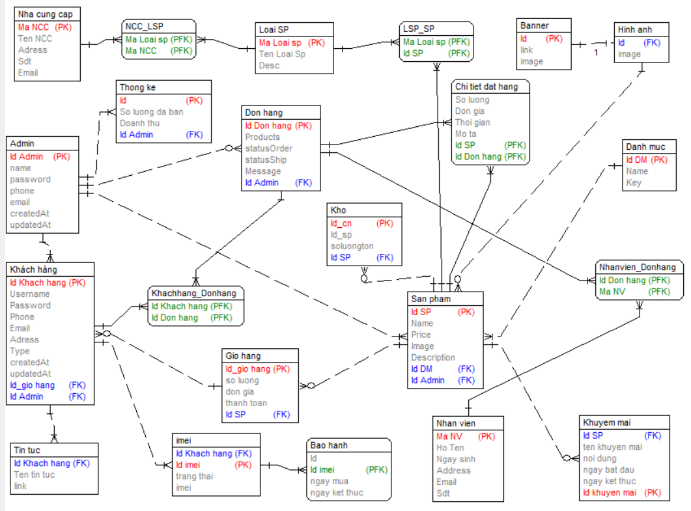

Hình 2.57 Sơ đồ thực thể liên kết

### Chi tiết các bảng dữ liệu

Mô tả chi tiết thiết kế các bảng cơ sở dữ liệu:

Bảng 2.1 Bảng nhà cung cấp

|  |  |  |  |  |
| --- | --- | --- | --- | --- |
| STT | Trường | Kiểu dữ liệu | Giá trị | Mô tả |
| 1 | Ma NCC | String | Nuill | Mã nhà cung cấp |
| 2 | Ten NCC | String | Null | Tên nhà cung cấp |
| 3 | Adress | String | Null | Địa chỉ |
| 4 | Sdt | String | Null | Số điện thoại |
| 5 | Email | String | Null | Email |

Bảng 2.2 Bảng loại sản phẩm

|  |  |  |  |  |
| --- | --- | --- | --- | --- |
| STT | Trường | Kiểu dữ liệu | Giá trị | Mô tả |
| 1 | Ma Loai SP | String | Nuill | Mã loại sản phẩm |
| 2 | Ten Loai SP | String | Null | Tên loại sản phẩm |
| 3 | Desc | String | Null | Mô tả |

Bảng 2.3: Bảng khách hàng (User)

|  |  |  |  |  |
| --- | --- | --- | --- | --- |
| STT | Trường | Kiểu dữ liệu | Giá trị | Mô tả |
| 1 | Id | ObjectId | Null | Id của khách hàng |
| 2 | Username | String | Null | Tên khách hàng |
| 3 | Password | String | Null | Mật khẩu |
| 4 | Phone | String | Null | Số điện thoại |
| 5 | Email | String | Null | Email |
| 6 | Adress | String | Null | Địa chỉ |
| 7 | Type | String | Null | Số lần mua hàng |
| 8 | createdAt | Date | Null | Ngày tạo |
| 9 | UpdatedAt | Date | Null | Ngày cập nhật |

Bảng 2.4: Bảng Sản phẩm

|  |  |  |  |  |
| --- | --- | --- | --- | --- |
| STT | Trường | Kiểu dữ liệu | Giá trị | Mô tả |
| 1 | Id | ObjectId | Null | Id của sản phẩm |
| 2 | Name | String | Null | Tên sản phẩm |
| 3 | Price | String | Null | Giá sản phẩm |
| 4 | Image | Array | Null | Hình ảnh |
| 5 | Description | String | Null | Mô tả sản phẩm |

Bảng 2.5:Bảng đơn hàng

|  |  |  |  |  |
| --- | --- | --- | --- | --- |
| STT | Trường | Kiểu dữ liệu | Giá trị | Mô tả |
| 1 | Id | ObjectId | Null | Id đơn hàng |
| 2 | Products | Array | Null | Danh sách sản phẩm |
| 3 | statusOrder | Array | Null | Trạng thái đơn hàng |
| 4 | statusShip | Array | Null | Trạng thái giao hàng |
| 5 | Message | String | Null | Ghi chú đơn hàng |
| 6 | IdUser | String | Null | Id khách hàng |
| 7 | User | Object | Null | Thông tin khách hàng |

Bảng 2.6: Bảng danh mục sản phẩm

|  |  |  |  |  |
| --- | --- | --- | --- | --- |
| STT | Trường | Kiểu dữ liệu | Giá trị | Mô tả |
| 1 | Id | ObjectId | Nuill | Id danh mục |
| 2 | Name | String | Null | Tên danh mục |
| 3 | Key | String | Null | Từ khóa danh mục |

Bảng 2.7 Bảng nhân viên

|  |  |  |  |  |
| --- | --- | --- | --- | --- |
| STT | Trường | Kiểu dữ liệu | Giá trị | Mô tả |
| 1 | Ma NV | String | Nuill | Mã nhân viên |
| 2 | Ho ten | String | Null | Tên nhân viên |
| 3 | Ngay sinh | String | Null | Ngày sinh |
| 4 | Address | String | Null | Địa chỉ |
| 5 | Email | String | Null | Email |
| 6 | Sdt | String | Null | Số điện thoại |

Bảng 2.8 Bảng Admin

|  |  |  |  |  |
| --- | --- | --- | --- | --- |
| STT | Trường | Kiểu dữ liệu | Giá trị | Mô tả |
| 1 | Id Admin | ObjectId | Nuill | Id Adimn |
| 2 | Name | String | Null | Tên |
| 3 | Password | String | Null | Mật khẩu |
| 4 | Phone | String | Null | Số điện thoại |
| 5 | Email | String | Null | Email |
| 6 | createdAt | Date | Null | Ngày tạo |
| 7 | updatedAt | Date | Null | Ngày cập nhật |

Bảng 2.9 Bảng banner

|  |  |  |  |  |
| --- | --- | --- | --- | --- |
| STT | Trường | Kiểu dữ liệu | Giá trị | Mô tả |
| 1 | Id | ObjectId | Nuill | Id Banner |
| 2 | Link | Link | Null | Link Banner |
| 3 | Image | Image | Null | Hình ảnh |

Bảng 2.10 Bảng giỏ hàng

|  |  |  |  |  |
| --- | --- | --- | --- | --- |
| STT | Trường | Kiểu dữ liệu | Giá trị | Mô tả |
| 1 | Id | ObjectId | Nuill | Id Banner |
| 2 | So luong | Int | Null | Số lượng sản phẩm |
| 3 | Don gia | Money | Null | Đơn giá |
| 4 | Thanh toan | String | Null | Thanh toán |

Bảng 2.11 Bảng khuyến mãi

|  |  |  |  |  |
| --- | --- | --- | --- | --- |
| STT | Trường | Kiểu dữ liệu | Giá trị | Mô tả |
| 1 | Id | ObjectId | Nuill | Id Banner |
| 2 | Ten khuyen mai | String | Null | Tên khuyến mãi |
| 3 | Noi dung | String | Null | Nội dung |
| 4 | Ngay bat dau | Date | Null | Ngày bắt đầu |
| 5 | Ngay ket thuc | Date | Null | Ngày kết thúc |

Bảng 2.12 Bảng tin tức

|  |  |  |  |  |
| --- | --- | --- | --- | --- |
| STT | Trường | Kiểu dữ liệu | Giá trị | Mô tả |
| 1 | Id | ObjectId | Nuill | Id tin tức |
| 2 | Link | Link | Null | Link tin tức |
| 3 | Ten tin tuc | String | Null | Tên tin túc |

Bảng 2.13 Bảng hình ảnh

|  |  |  |  |  |
| --- | --- | --- | --- | --- |
| STT | Trường | Kiểu dữ liệu | Giá trị | Mô tả |
| 1 | Id | ObjectId | Nuill | Id hình ảnh |
| 2 | Hinh anh | Image | Null | Hình ảnh |

Bảng 2.14 Bảng imei

|  |  |  |  |  |
| --- | --- | --- | --- | --- |
| STT | Trường | Kiểu dữ liệu | Giá trị | Mô tả |
| 1 | Id | ObjectId | Nuill | Id imei |
| 2 | Link | Link | Null | Link |
| 3 | Image | Image | Null | Hình ảnh |

Bảng 2.15 Bảng kho

|  |  |  |  |  |
| --- | --- | --- | --- | --- |
| STT | Trường | Kiểu dữ liệu | Giá trị | Mô tả |
| 1 | Id | ObjectId | Nuill | Id Kho |
| 2 | Soluongton | Int | Null | Số lượng sản phẩm tồn |

Bảng 2.16 Bảng thống kê

|  |  |  |  |  |
| --- | --- | --- | --- | --- |
| STT | Trường | Kiểu dữ liệu | Giá trị | Mô tả |
| 1 | Id | ObjectId | Nuill | Id Banner |
| 2 | So luong da ban | Int | Null | Số lượng đã bán |
| 3 | Doanh thu | Money | Null | Doanh thu cửa hàng |

# CÀI ĐẶT VÀ TRIỂN KHAI

## Giới thiệu về công cụ và môi trường cài đặt

### Công cụ:

- Visual studio code + Live sever extension

- Chome page ruler extension

- IBM Rational Rose Enterprise Edition

- Case Studio 2

### Môi trường cài đặt

#### Cài đặt môi trường JavaScript

Sau khi cài đặt Visual studio code xong ta có giao diện như sau:

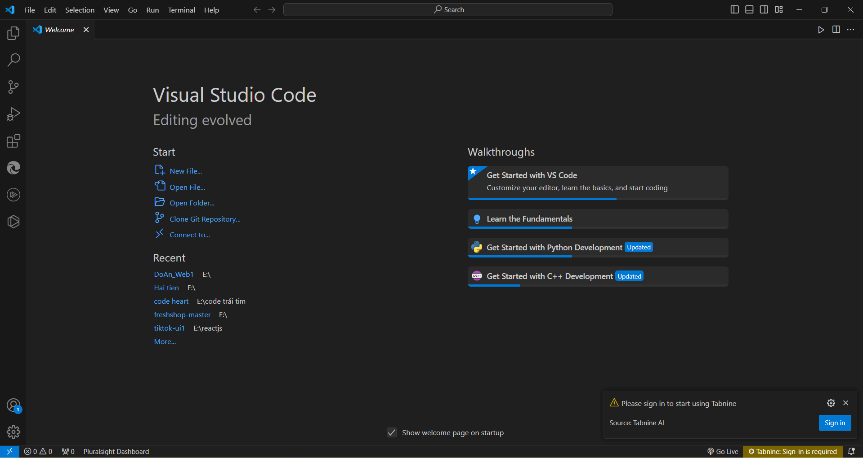

Hình 3.1 Giao diện Visual studio code

Để run code, dùng extension Live Server, extension này tạo một local host ngay dưới máy mình giúp run code một cách trực tiếp cho cả các trang web tĩnh hay động, đồng thời khi ta thay đổi code thì nó tự động reload trang cho mà không cần ấn F5. Màn hình cài đặt:

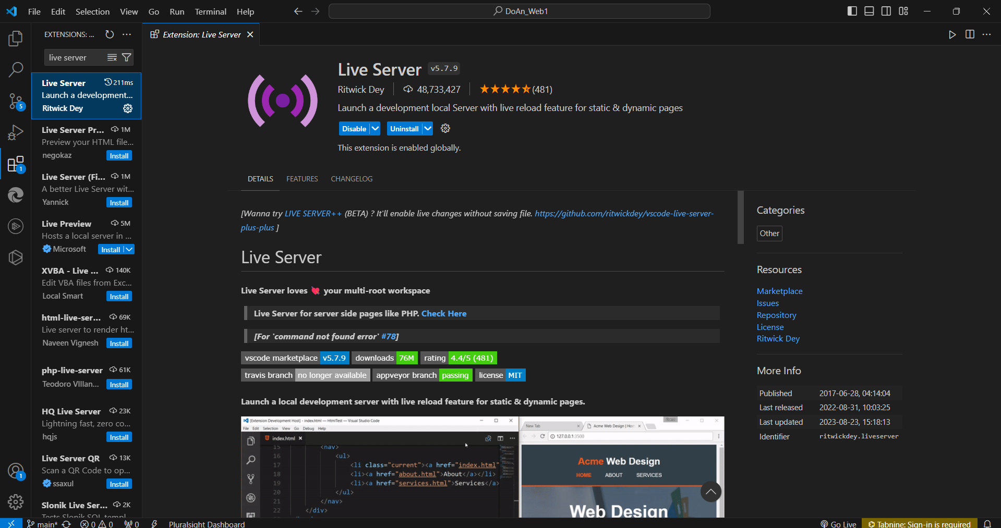

Hình 3.2 Giao diện cài đặt extension Live server

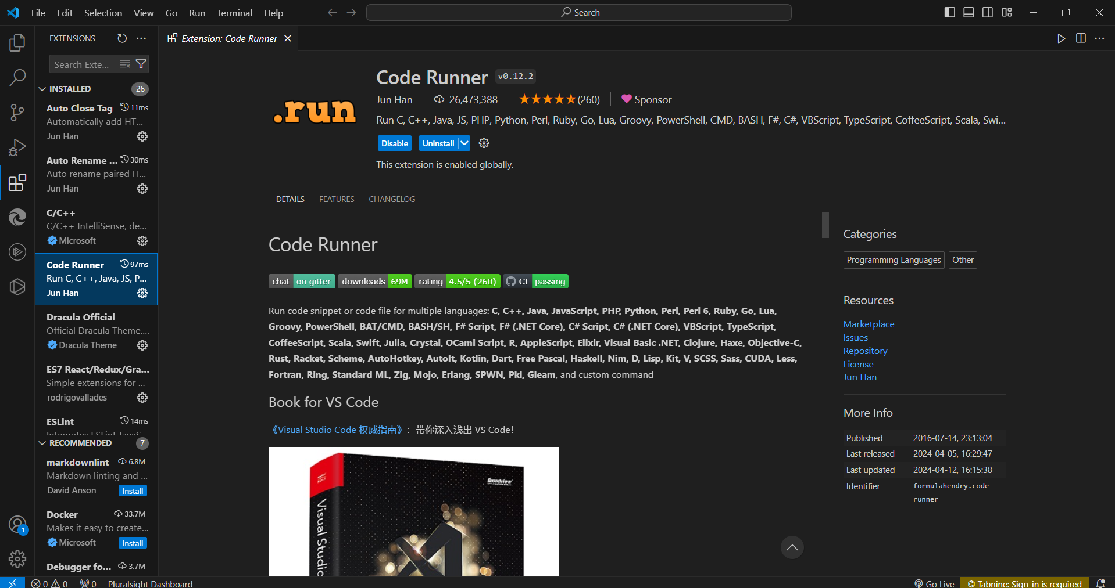

Hình 3.3 Giao diện cài đặt extension Code runner

#### Cài đặt JavaScript (ES6 – EcmaScript 6):

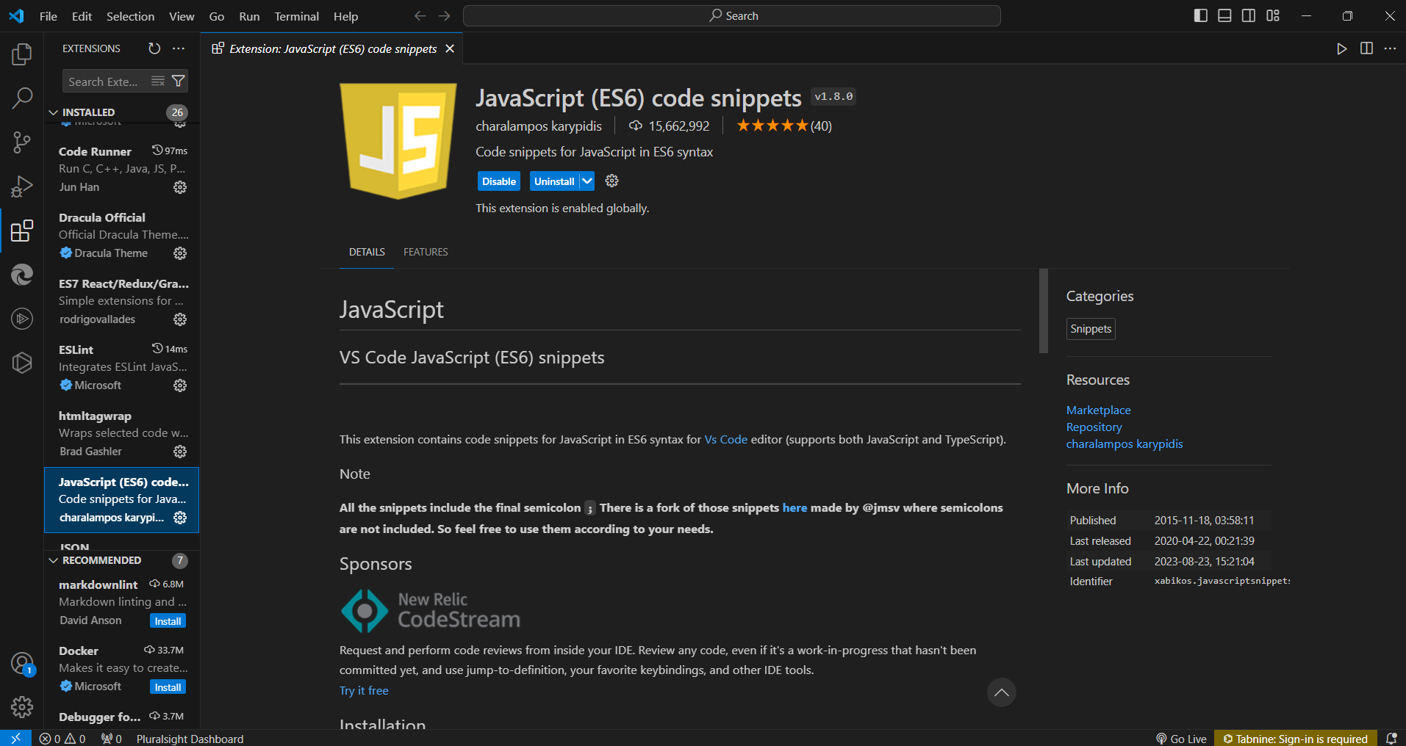

Hình 3.4 Giao diện cài đặt extension JavaScript(ES6)

#### Cài đặt môi trường Chome page ruler extension

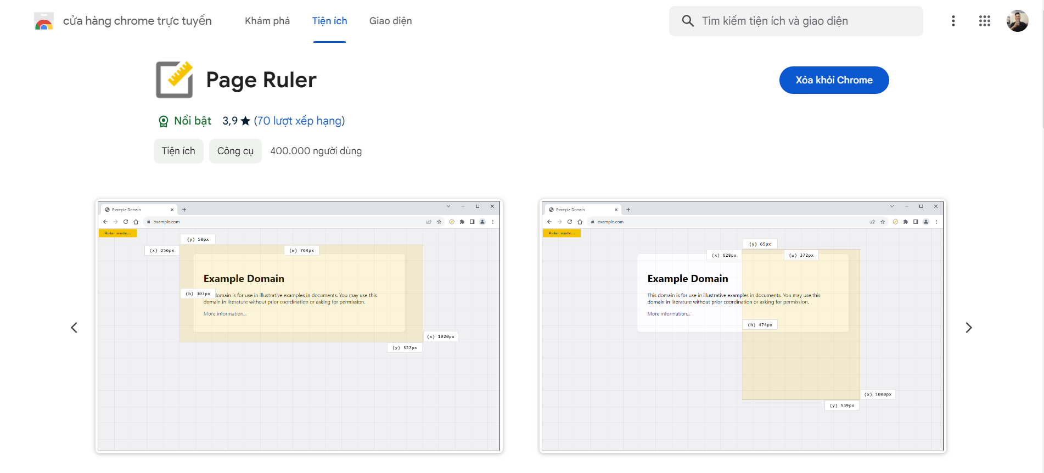

Hình 3.5 Giao diện Page Ruler

#### Cài đặt IBM Rational Rose Enterprise Edition

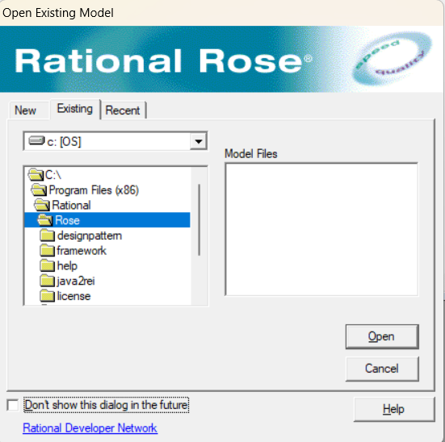

Hình 3.6 Giao diện cài đặt Rational Rose

#### Cài đặt Case Studio 2

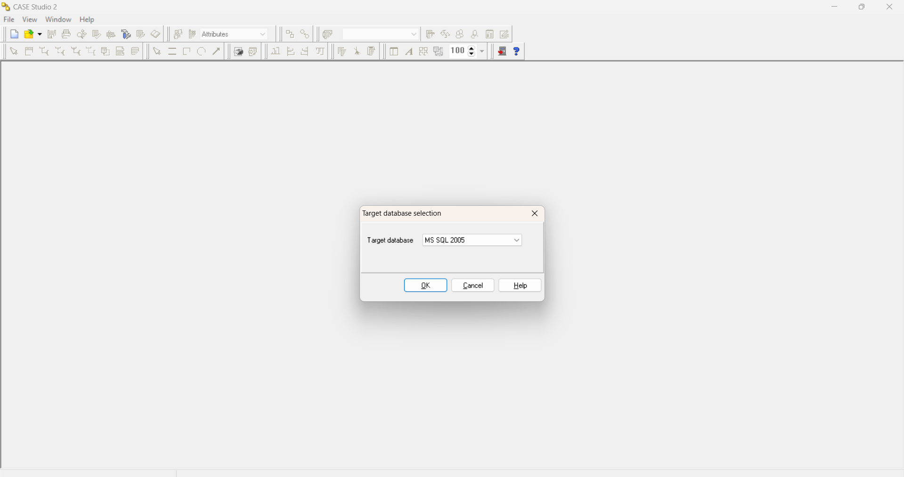

Hình 3.7 Giao diện cài đặt Case Studio 2

* 1. Trang màn hình giao diện của khách hàng (User)

Trang đăng kí tài khoản người dùng: đây là nơi người dùng có thể truy cập để tạo tài khoản người dùng để thực hiện việc mua hàng tại cửa hàng

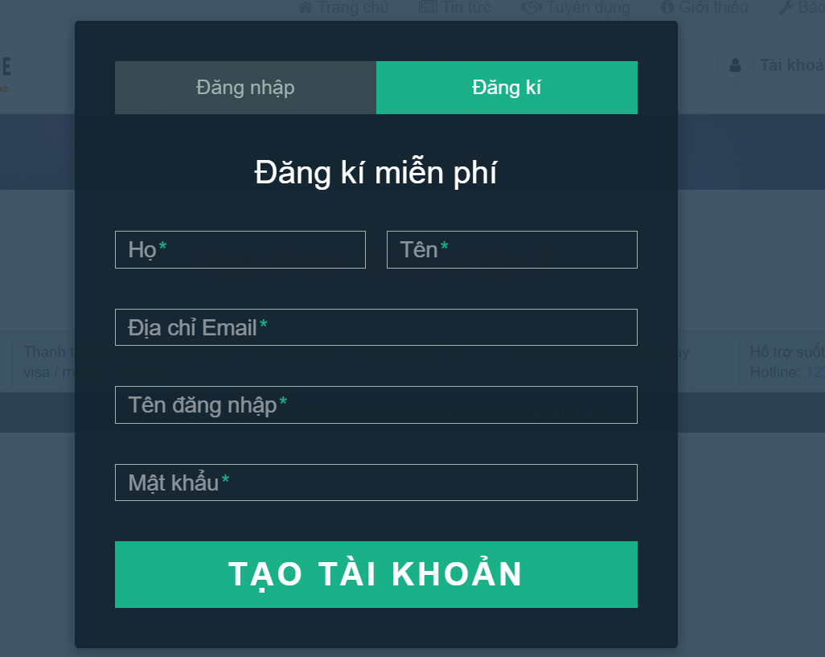

Hình 3.8 Giao diện đăng ký

Trang đăng nhập hệ thống website: đây là nơi người dùng truy cập để đăng nhập tài khoản khi đã có tài khoản được đăng kí trước đó

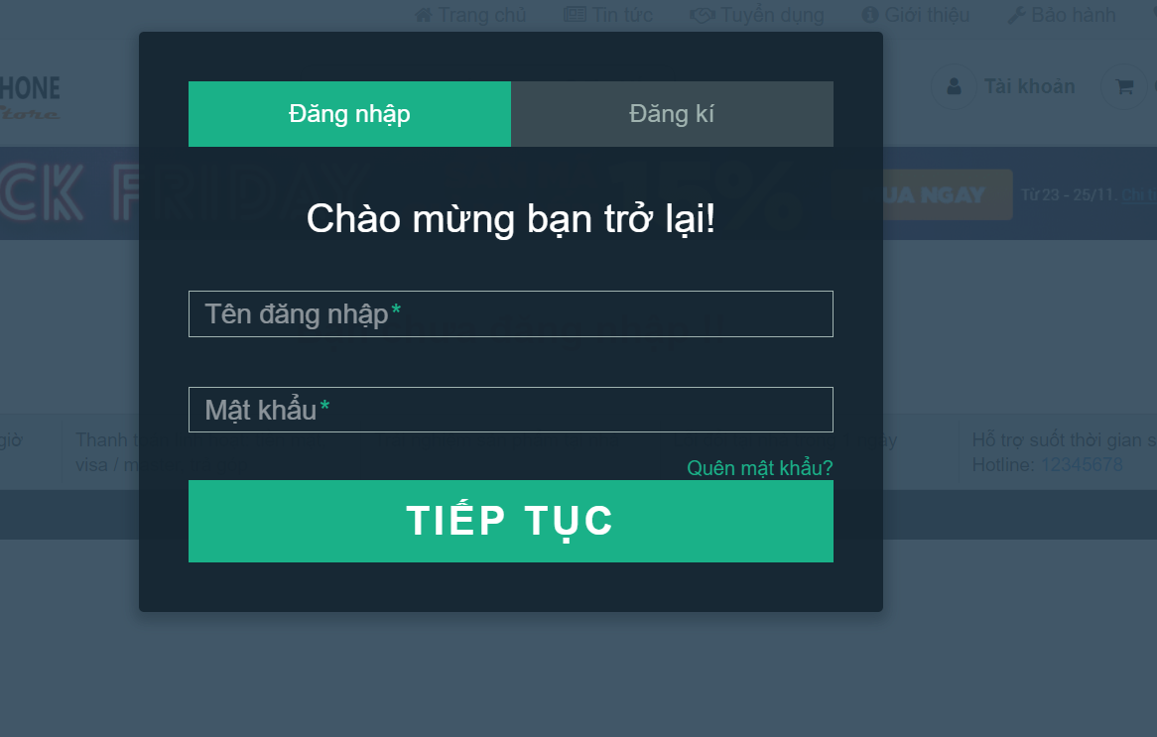

Hình 3.9 Giao diện đăng nhập

Trang chủ: Trang chủ là trang tổng quát nhất của website cho phép khách hàng truy cập xem thông tin tổng quan của cửa hàng, các dịch vụ kinh doanh, danh sách sản phẩm, tìm kiếm sản phẩm, tìm vị trí cửa hàng, xem tin tức của cửa hàng,…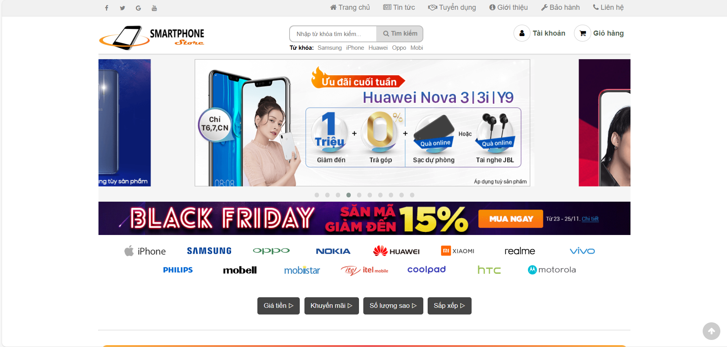

Hình 3.10 Giao diện trang chủ

Trang sản phẩm nổi bật nhất: đây là trang giúp người dùng xem được các sản phẩm nổi bật tại cửa hàng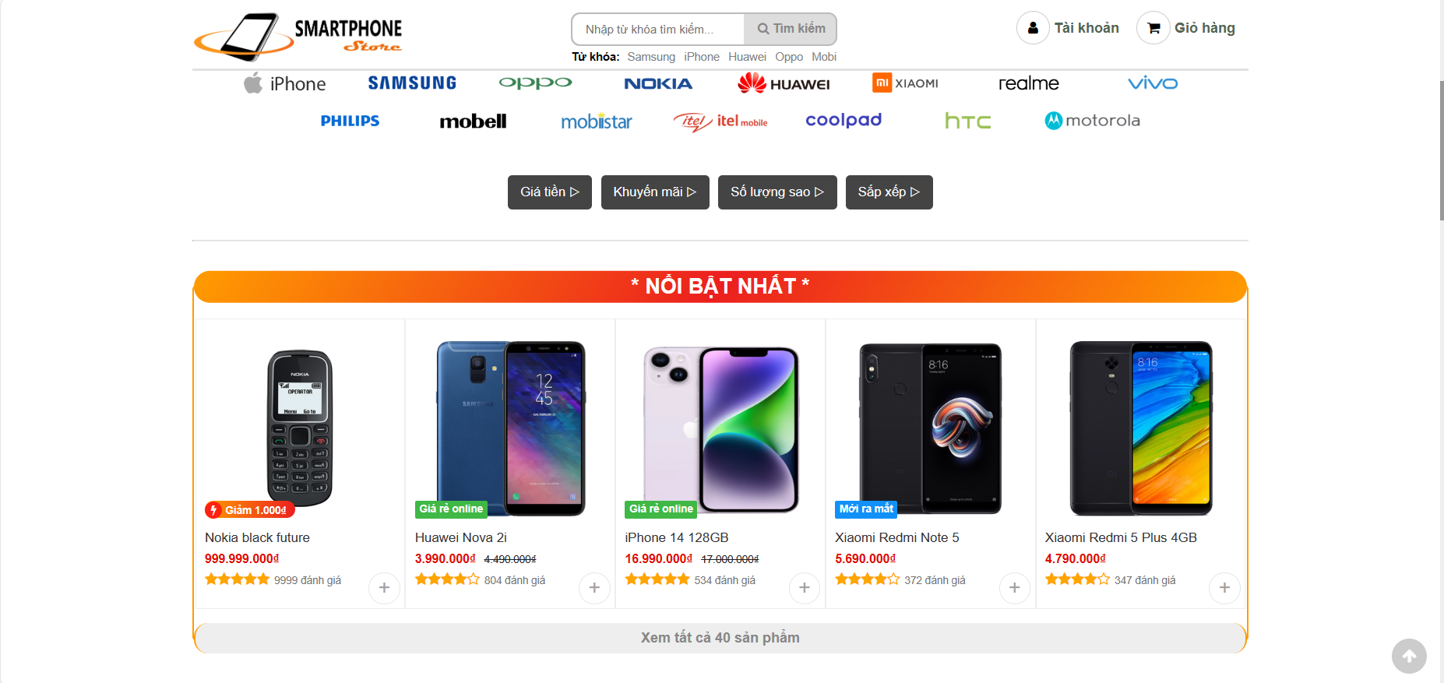

Hình 3.11 Giao diện sản phẩm nổi bật nhất

Trang sản phẩm mới: là trang giúp người dùng xem được những sản phẩm mới tại cửa hàng được cập nhật gần nhất

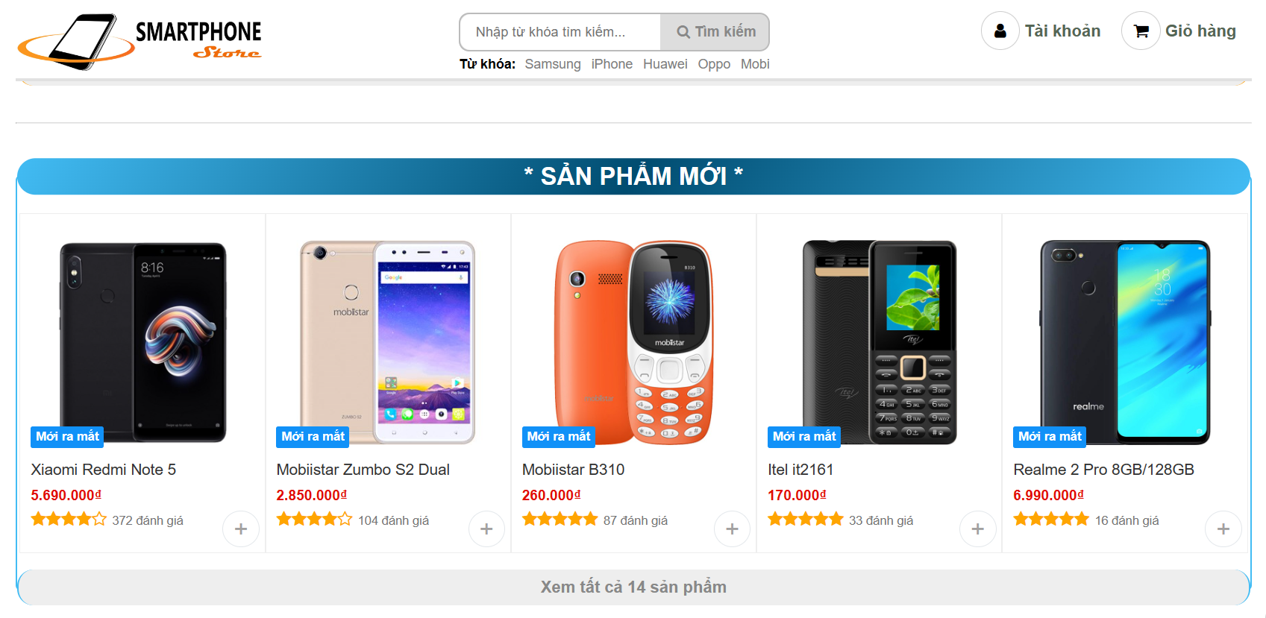

Hình 3.12 Giao diện sản phẩm mới

Trang sản phẩm trả góp: là trang giúp người dùng xem được những sản phẩm được hỗ trợ trả góp tại cửa hàng.

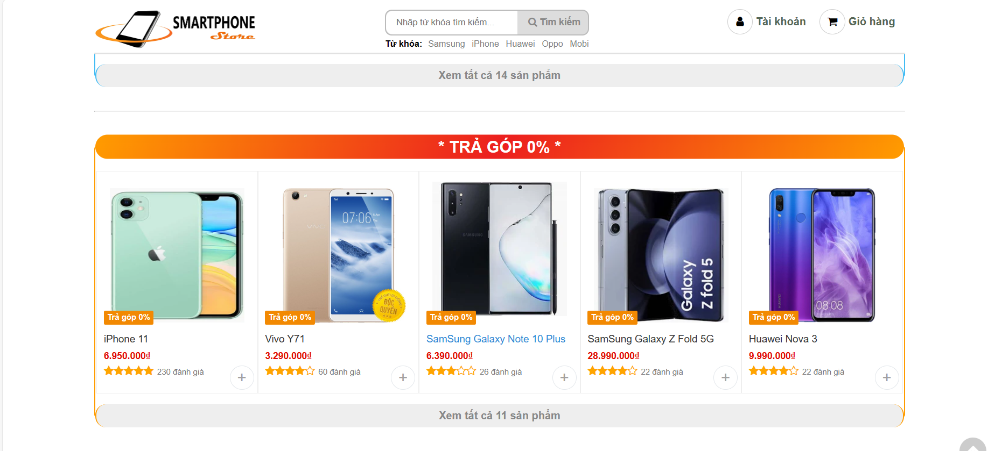

Hình 3.13 Giao diện sản phẩm trả góp

Trang giá sốc online: là trang giúp người dùng xem được những sản phẩm được giảm giá sốc tại cửa hảng khi mua sản phẩm.

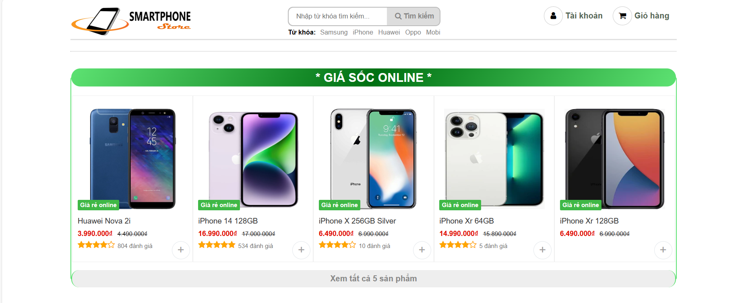

Hình 3.14 Giao diện giá sốc online

Trang sản phẩm giảm giá: là trang giúp người dùng xem được những sản phẩm được cửa hàng giảm giá

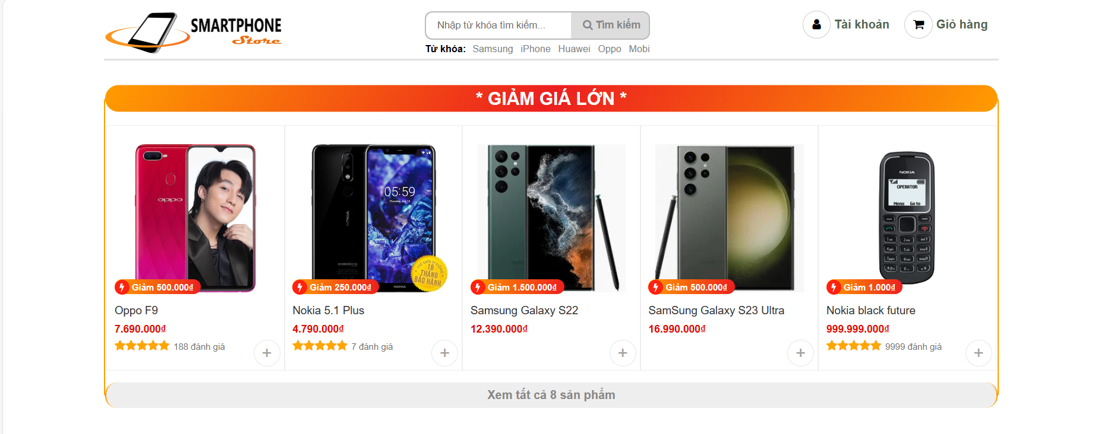

Hình 3.15 Giao diện sản phẩm giảm giá

Trang sản phẩm giá rẻ cho mọi nhà: là trang giới thiệu tới người dùng những sản phẩm giá rẻ, phù hợp cho nhu cầu nghe gọi của khách hàng.

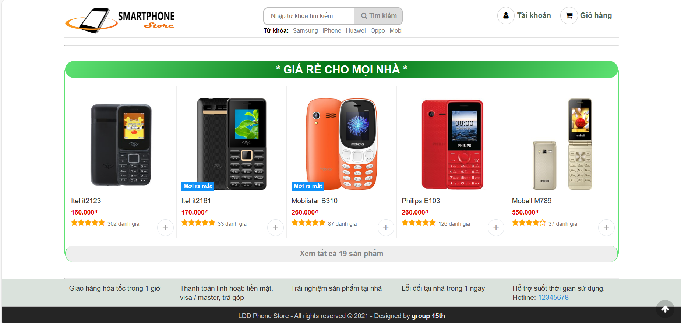

Hình 3.16 Giao diện giá rẻ cho mọi nhà

Trang chi tiết sản phẩm: tại tang chi tiết sản phẩm người dùng có thể xem được thông tin chi tiết về sản phẩm như giá cả, thông số kỹ thuật của sản phẩm; bên cạnh đó người dùng có thể xem được những ưu đãi của cửa hàng khi mua sản phẩm đó và những sản phẩm được tặng kèm khi mua sản phẩm tại cửa hàng.

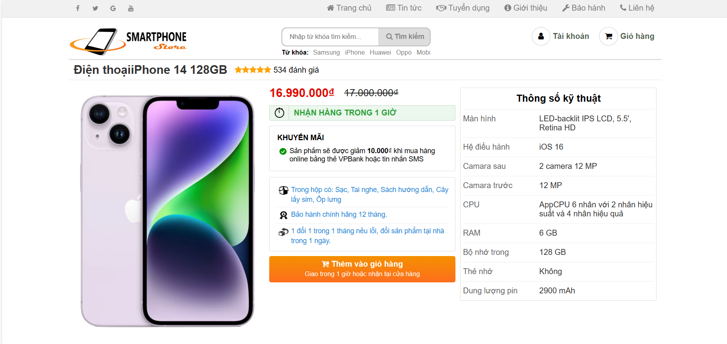

Hình 3.17 Giao diên trang chi tiết sản phẩm

Trang sản phẩm gợi ý: trang sản phẩm gợi ý nằm ngay bên dưới phần chi tiết sản phẩm, bên cạnh sản phẩm mà khách hàng quan tâm thì khách hàng có thể tham khảo những sản phẩm khác tại trang sản phẩm gợi ý với những đặc điểm tương tự như sản phẩm đang xem như hãng sản phẩm, giá cả, số lượng đánh giá, thông số kỹ thuật,…

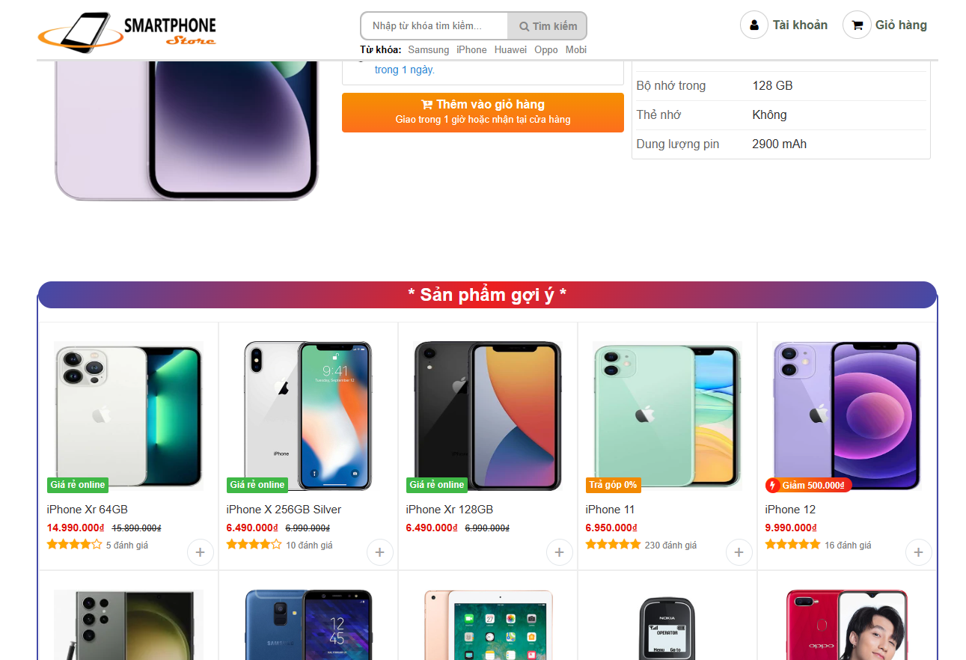

Hình 3.18 Giao diện sản phẩm gợi ý

Trang tin tức: đây là trang mà người dùng có thể xem và theo dõi tất cả những tin tức mới nhất về cửa hàng cũng như các sản phẩm được cập nhật hàng ngày tại cửa hàng

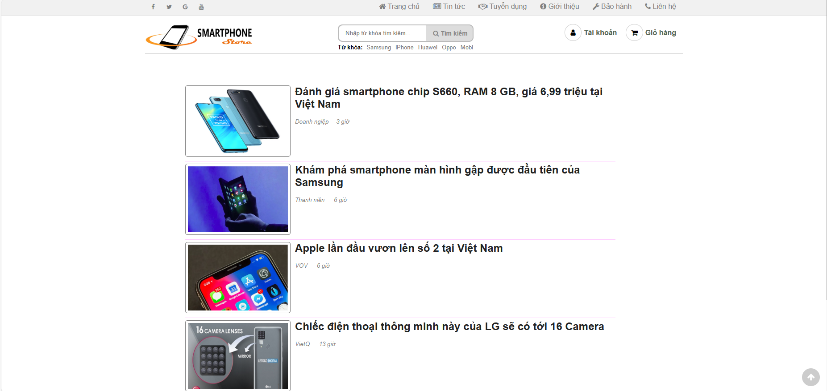

Hình 3.19 Giao diện trang tin tức

Trang tuyển dụng: là nơi mọi người có thể xem và ăng kí làm nhân viên của cửa hàng khi cửa hàng có nhu cầu tuyển dụng. Người tuyển dụng có thể đăng kí tuyển dụng online bằng cách nhấn vào đường link tuyển dụng

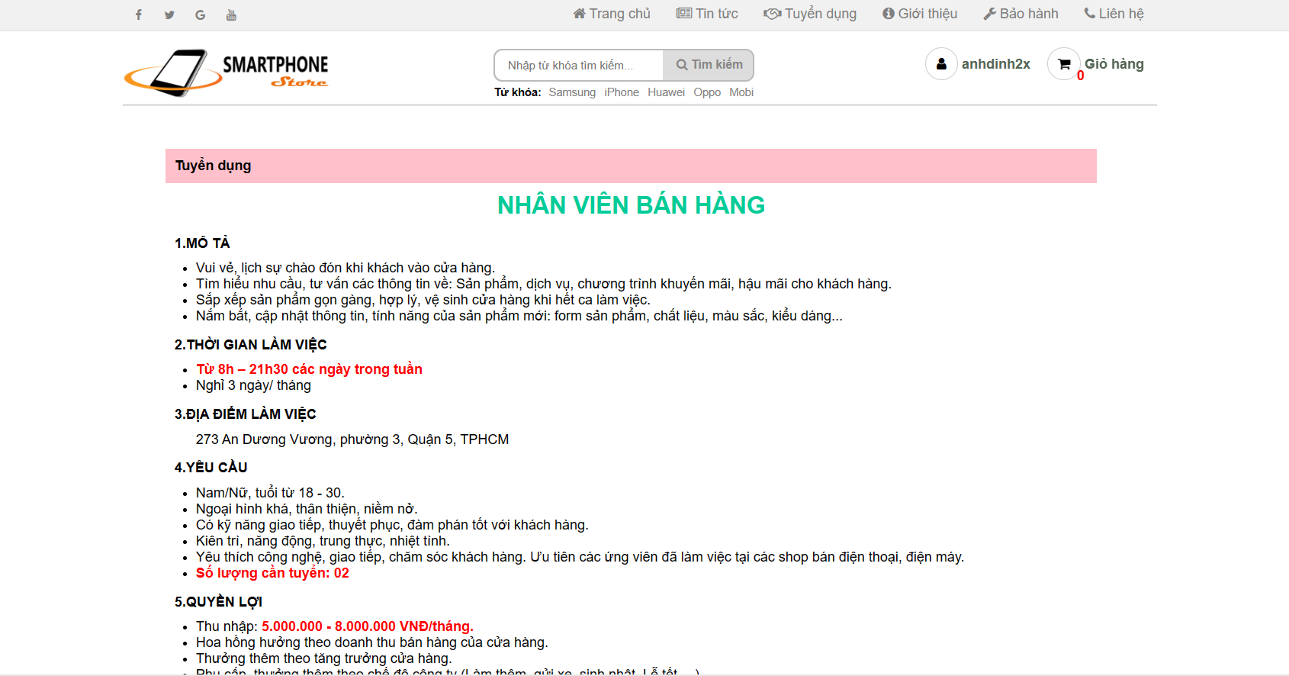

Hình 3.20 Giao diện trang tuyển dụng

Trang giới thiệu: là trang mọi người có thể xem và tìm hiểu kỹ hơn về thời gian thành lập, thành tựu của cửa hàng và định hướng phát triển của cửa hàng

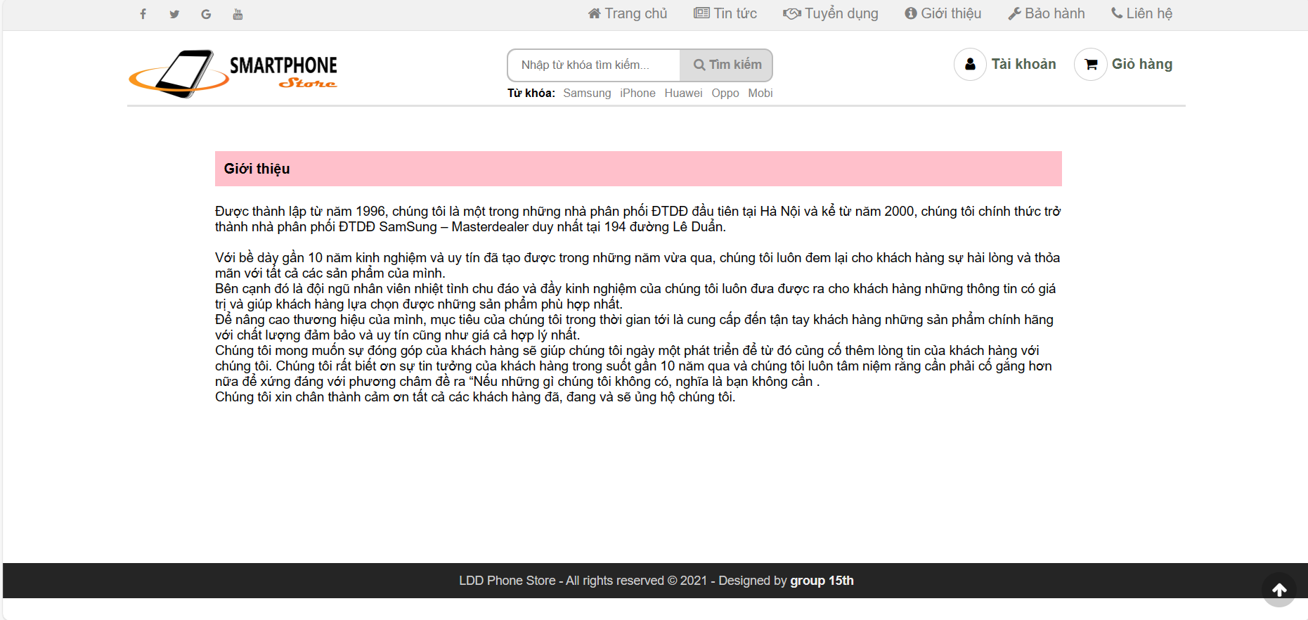

Hình 3.21 Giao diện trang giới thiệu

Trang bảo hành: tại đây khách hàng có thể xem được chi tiết thông tin của các trung tâm bảo hành của cửa hàng như địa chỉ, số điện thoại, thời gian làm việc của các trung tâm. Ngoài ra người dùng có thể nhấn trực tiếp vào địa chỉ của các trung tâm bảo hành để xem vị trí chính xác của cửa hàng trên google maps.

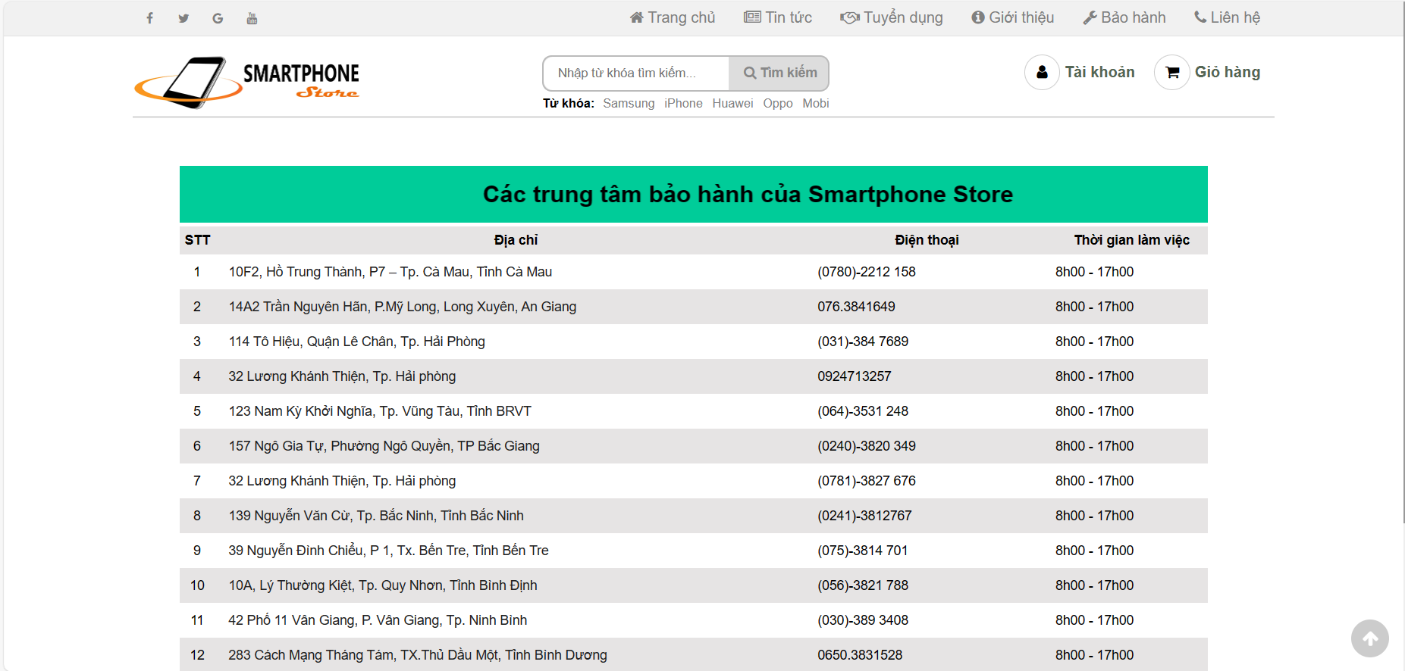

Hình 3.22 Giao diện trnag bảo hành

Trang liên hệ: là nơi hiển thị đầy đủ thông tin chi tiết như địa chỉ, số điện thoại, email, số tài khoản của người quản lý cửa hàng tại cơ sở chính

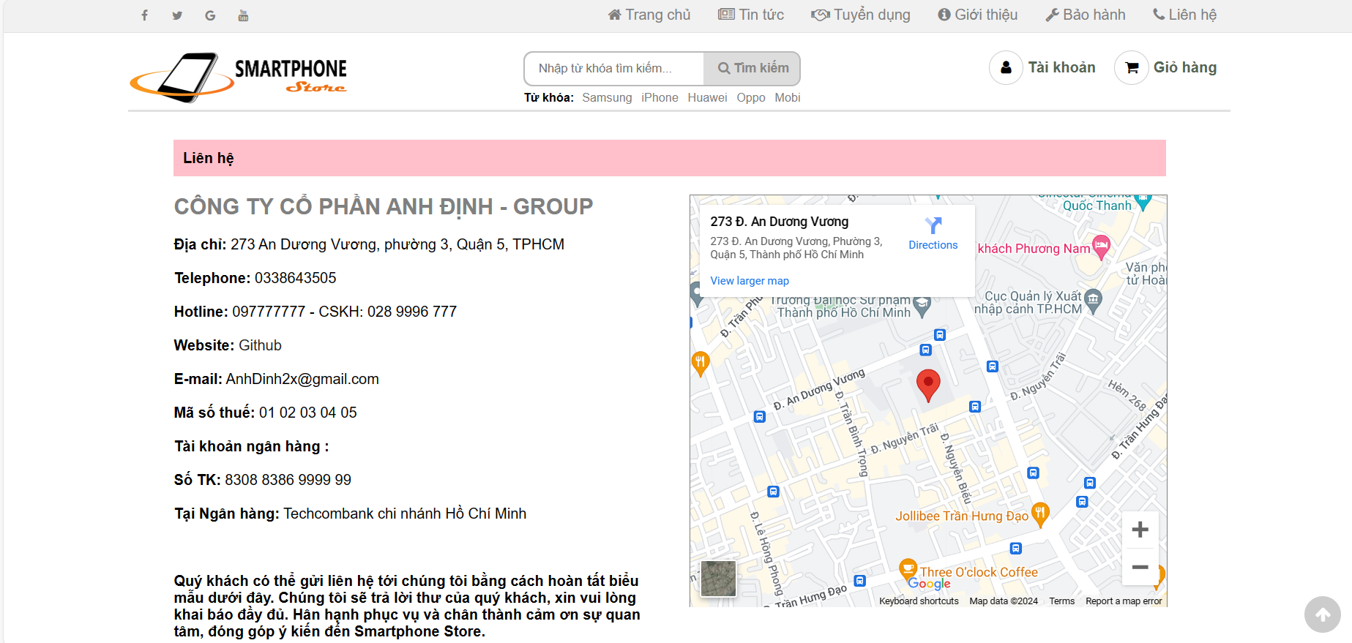

Hình 3.23 Giao diện trang liên hệ

Giao diện trang thông tin liên hệ: tại đây khách hàng có thể gửi những phản hồi của mình thông qua hệ thống gửi thông tin của cửa hàng để trao đổi về những thông tin về cửa hàng hay sản phẩm mà khách hàng quan tâm

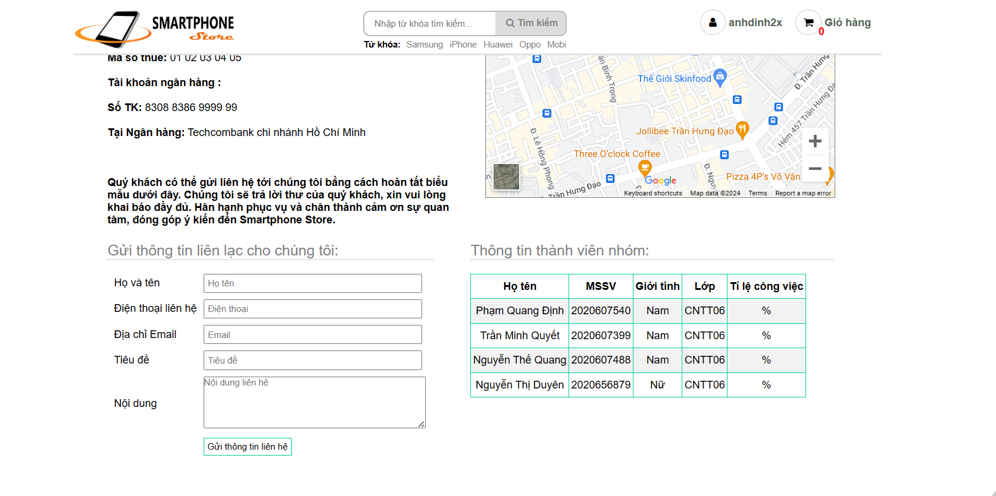

Hình 3.24 Giao diện trang thông tin liên hệ

Trang thông tin cá nhân người dùng: ở đây người dùng có thể xem chi tiết thông tin cá nhân của mình cũng như có thể thay đổi thông tin cá nhân theo mong muốn.

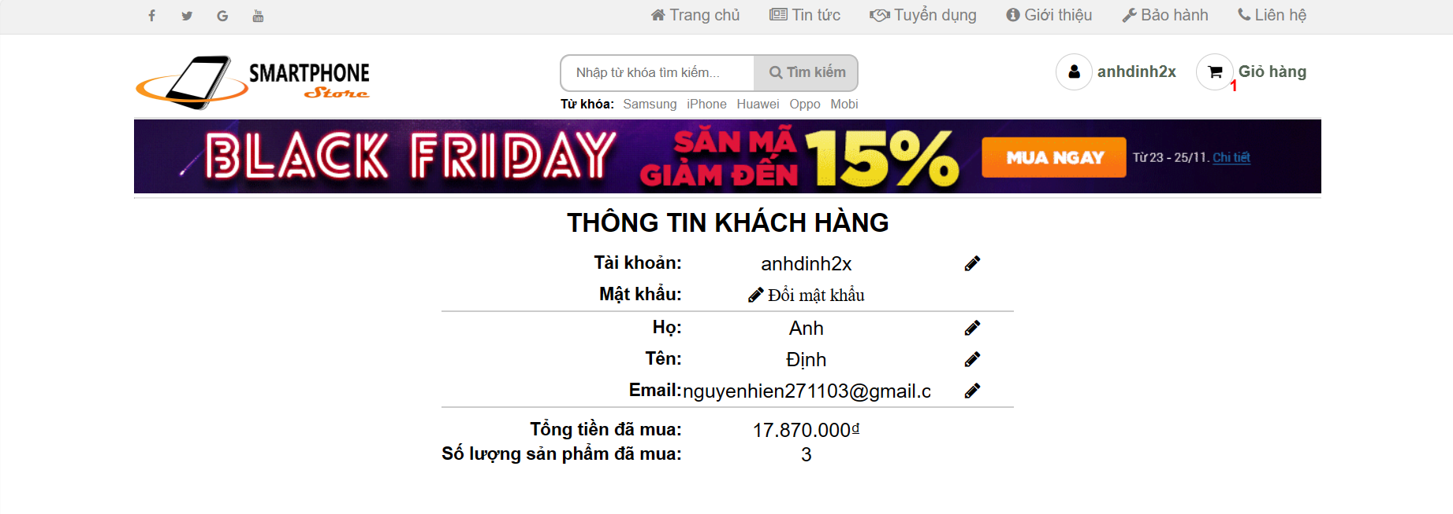

Hình 3.25 Giao diện trang thông tin cá nhân

Trang giao diện giỏ hàng: tại đây người dùng có thể xem thông tin chi tiết về giỏ hàng của mình như tên sản phẩm, giá cả, số lượng sản phẩm đã chọn, đơn giá của từng sản phẩm và tổng tiền cần thanh toán cho cửa hàng để mua những sản phẩm đó.

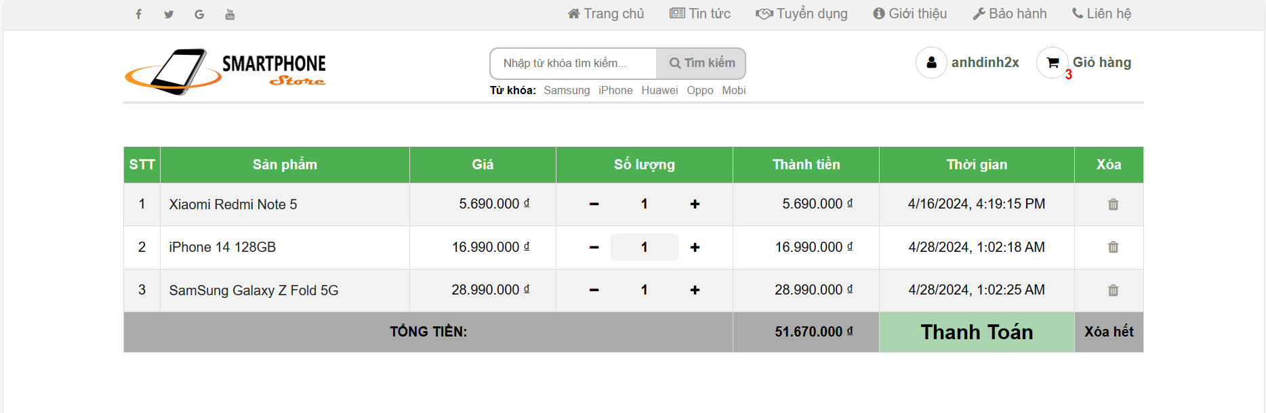

Hình 3.26 Giao diện trang giỏ hàng

Trang đơn hàng: Tại đây người dùng có thể theo dõi đơn hàng của mình đã được cửa hàng phê duyệt chưa, đồng thời có thể xem được chi tiết thông tin về đơn hàng của mình như ngày giờ đặt hàng, tên sản phẩm, số lượng sản phẩm, đơn giá,…

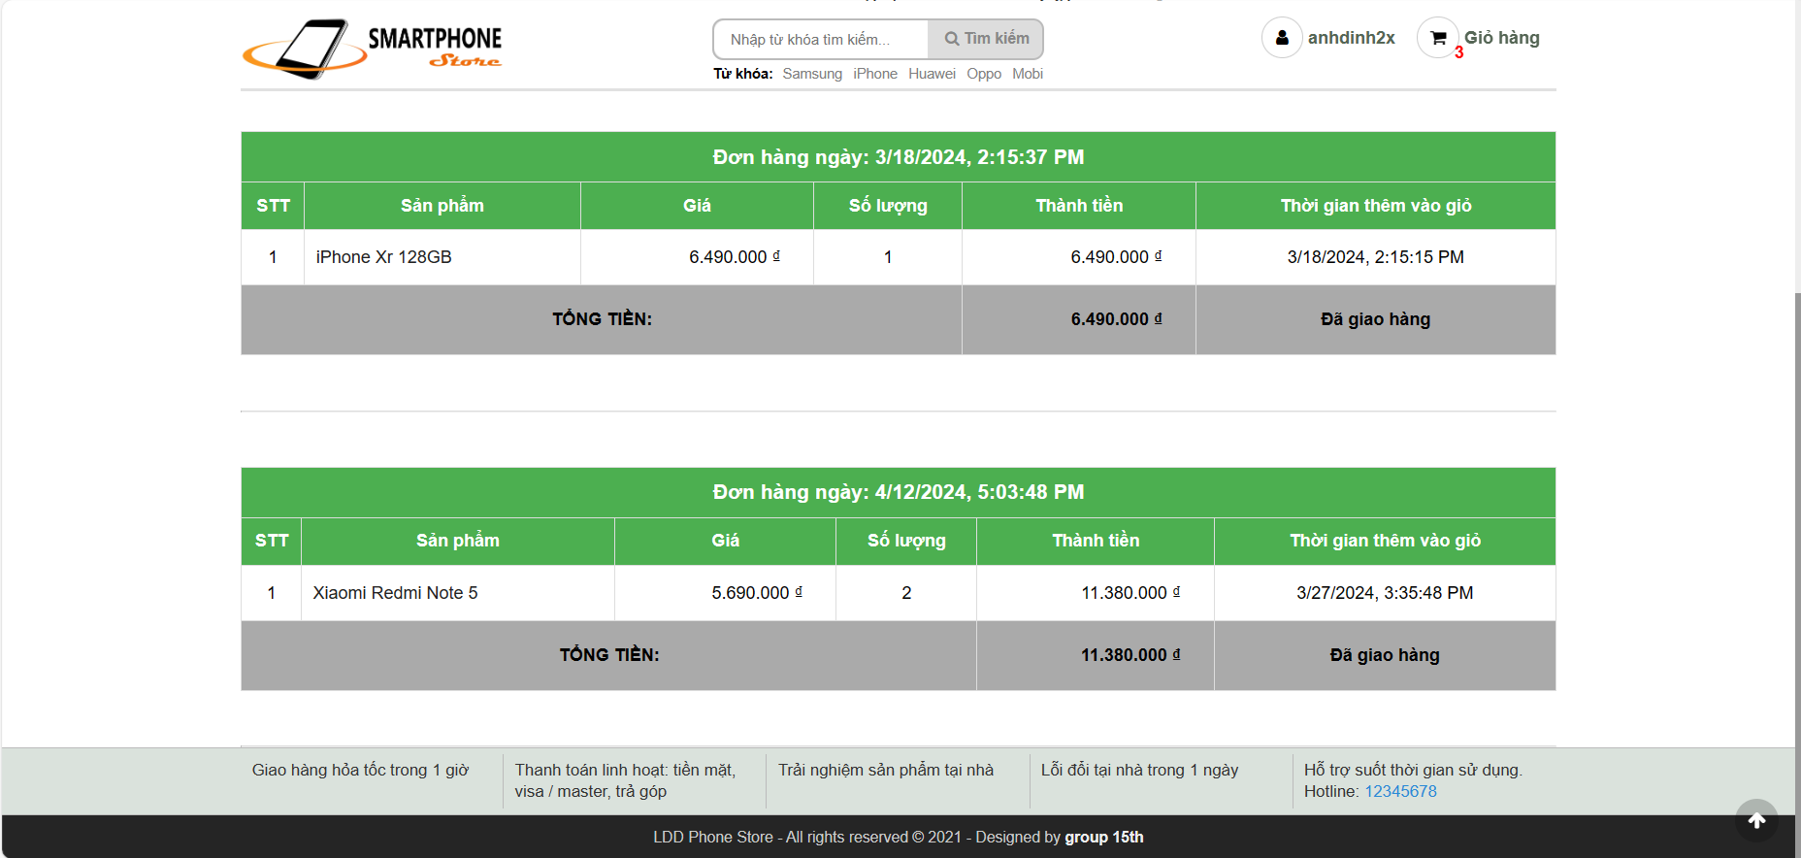

Hình 3.27 Giao diện đơn hàng

## Trang màn hình giao diện của người quản trị (Admin)

Trang giao diện thống kê: trang này cho phép admin thấy được sản phẩm đã bán ra và doanh thu của sản phẩm thu về tại cửa hàng.

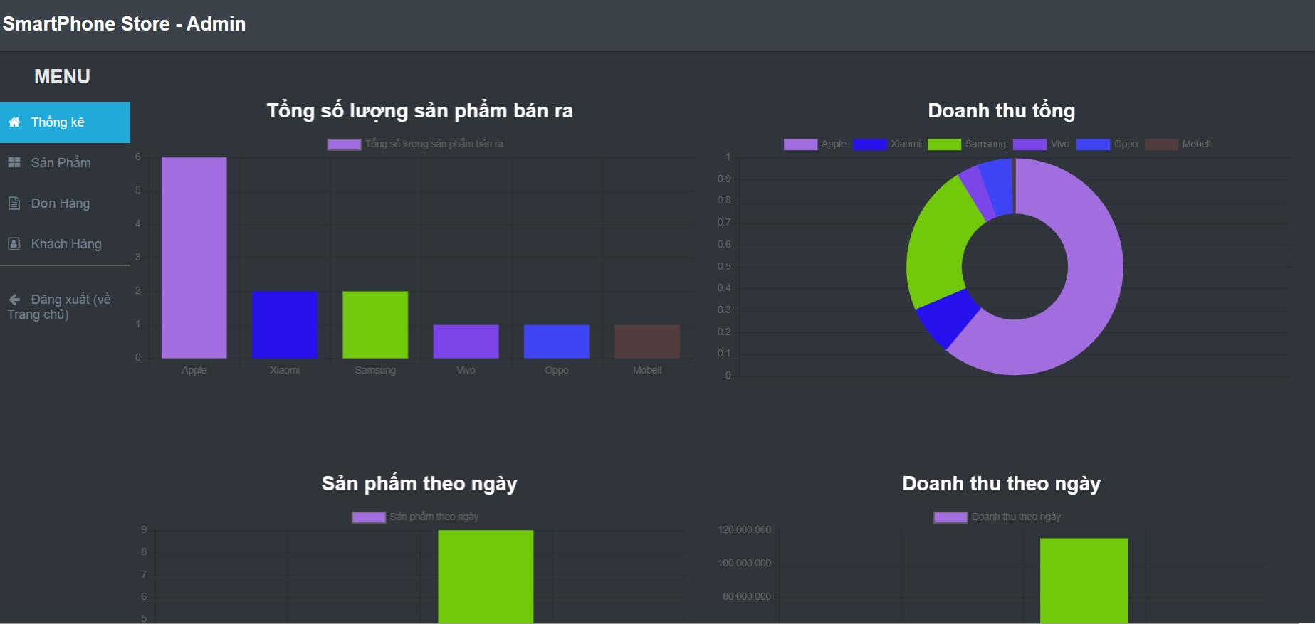

Hình 3.28 Giao diện thống kê tổng

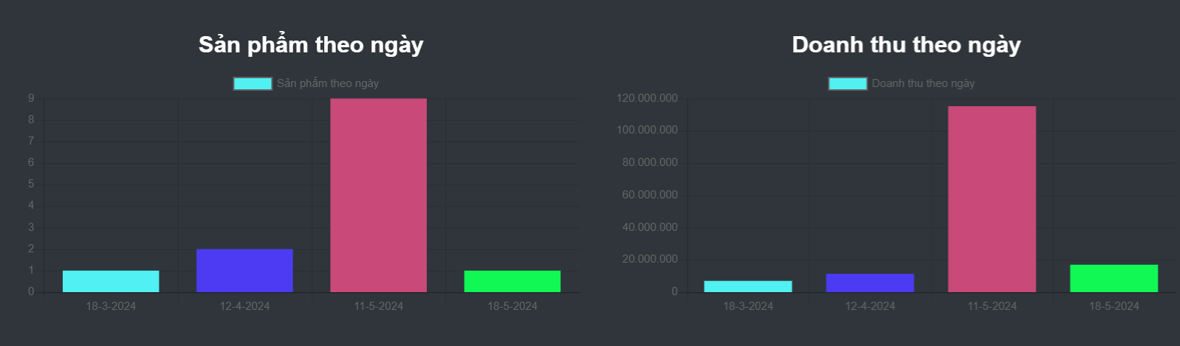

Hình 3.29 Giao diện thống kê theo ngày

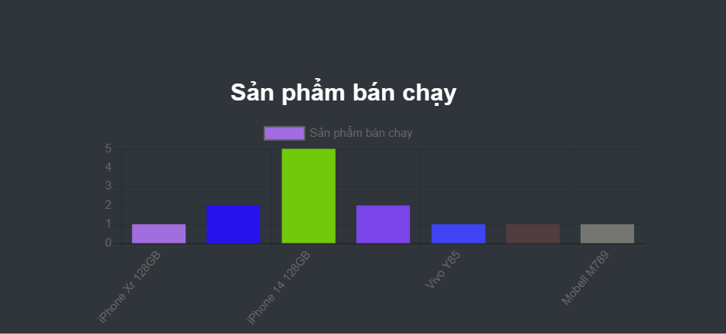

Hình 3.30 Giao diện thống kê tên sản phẩm bán chạy

Trang quản lý sản phẩm: cho phép người quản trị thêm thêm,sửa, xóa sản phẩm:

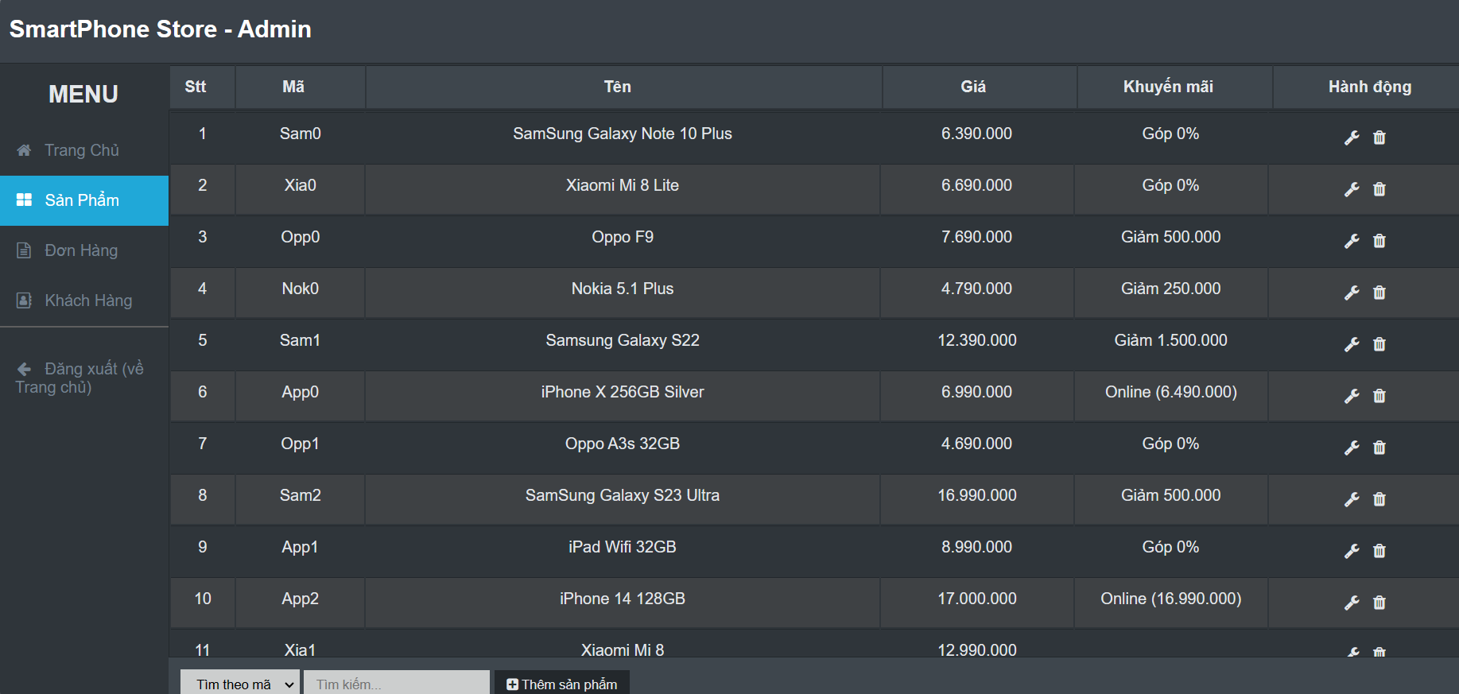

Hình 3.31 Giao diện quản lý sản phẩm

Trang chi tiết chỉnh sửa sản phẩm: cho phép người quản trị cập nhật sản phẩm mới lên cửa hàng với các thông số như tên sản phẩm, hình ảnh, giá cả, thông tin chi tiết về thông số sản phẩm,….

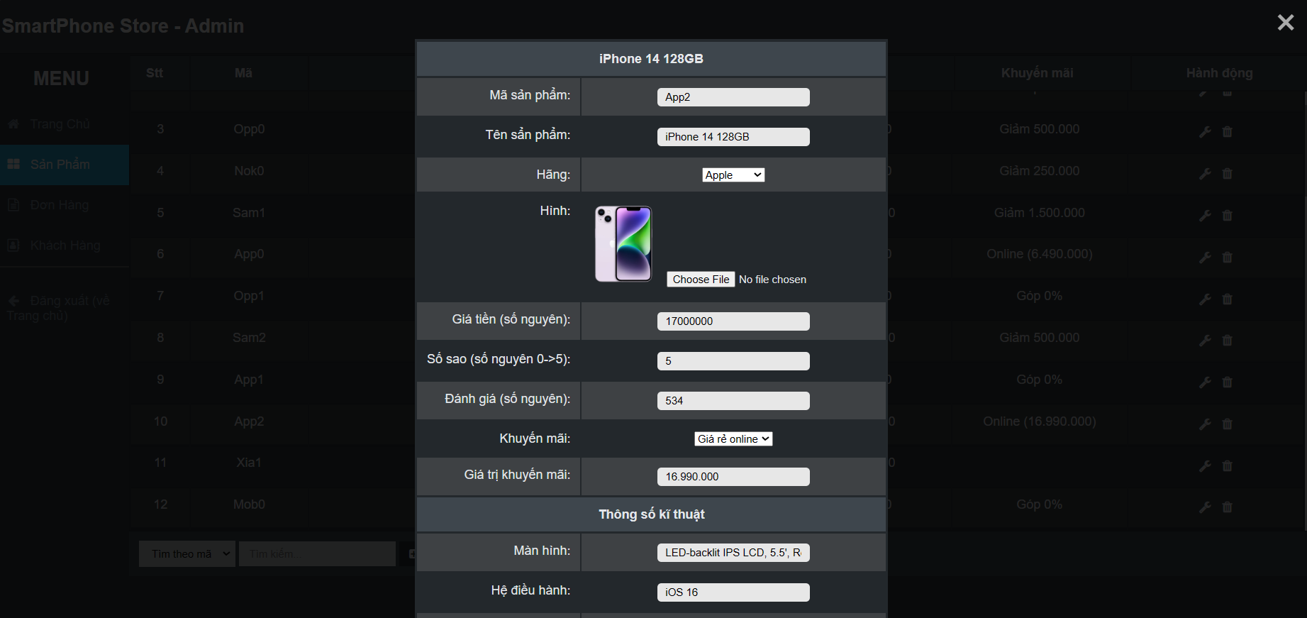

Hình 3.32 Giao diện chi tiết chỉnh sửa sản phẩm

Trang quản lý đơn hàng: cho phép người quản lý xem thông tin chi tiết về đơn hàng, tìm kiếm đơn hàng, phê duyệt đơn hàng.

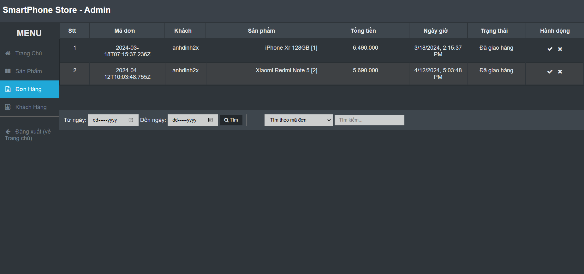

Hình 3.33 Giao diện đơn hàng

Giao diện quản lý khách hàng: cho phép người quản trị xem thông tin chi tiết của khách hàng, thêm, tìm hoặc khóa tài khoản của khách hàng.

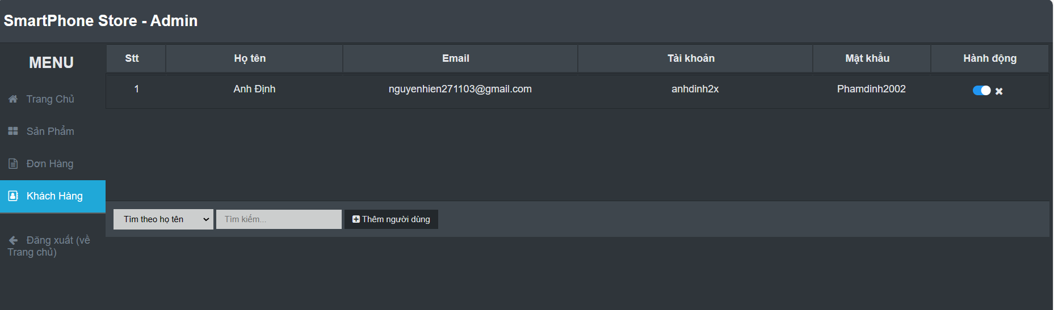

Hình 3.34 Giao diện quản lý khách hàng

# KẾT LUẬN

Đề tài “Xây dựng website quản lý cửa hàng điện thoại Smartphone Store” cũng xuất phát từ thực tế hiện nay, nhằm giúp người dùng có thể xem và mua được những sản phẩm điện thoại tốt nhất phù hợp với nhu cầu sử dụng và tài chính của mọi người.

Mặc dù đã có nhiều những cố gắng tìm hiểu các kiến thức đã học, kết hợp tra cứu các tài liệu chuyên ngành nhưng do hạn chế về thời gian cũng như khả năng và kinh nghiệm của bản thân, em đã hoàn thành sản phẩm của mình.

* Những tính năng đã làm được
* Đăng nhập, đăng kí tài khoản
* Trang chủ, tìm kiếm, lọc sản phẩm
* Trang tuyển dụng
* Trang liên hệ
* Trang tin tức, bảo hành, giới thiệu
* Thêm giỏ hàng, cập nhật, xóa giỏ hàng
* Thanh toán giỏ hàng
* Theo dõi đơn hàng
* Trang admin quản lý sản phẩm, thống kê sản phẩm và doanh thu, quản lý tài khoản người dùng, quản lý đơn hàng.
* Những tính năng chưa làm được
* Thanh toán trực tuyến
* Tối ưu hóa trang web cho tốc độ tải trang
* Tính năng đa ngôn ngữ.
* Tích hợp phản hồi khách hàng.
* Tích hợp chat trực tuyến
* Thuận lợi và khó khăn
* Thuận lợi: nhận được sự hướng dẫn và góp ý tận tình của thầy, có nhiều thông tin trên mạng giúp cho quá trình tìm hiểu.
* Khó khăn: thời gian hạn chế và chưa có nhiều kinh nghiệm, còn nhiều sai sót cần chỉnh sửa trong đề tài.
* Hướng phát triển

Trong tương lai, em dự tính chỉnh sửa đề tài như sau:

* Chỉnh giao diện cho bắt mắt hơn.
* Bổ sung thêm các tính năng cần thiết phù hợp với yêu cầu sử dụng.
* Xây dựng website với quy mô lớn hơn và mở rộng mô hình phát triển.

# TÀI LIỆU THAM KHẢO

[1] Quang Bình, Phương Hà (2018), *Thiết kế và xuất bản Web với HTML*, NXB Thống kê

[2] Vũ Thị Dương, Phùng Đức Hòa, Nguyễn Thị Hương Lan (2016), *Giáo trình Phân tích thiết kế hướng đối tượng*, NXB Khoa học và Kỹ thuật.

[3]Colorlib. (2021). Sufee Admin Dashboard. Truy cập từ <https://colorlib.com/polygon/sufee/>

[4] W3Schools. (2023). W3Schools Online Web Tutorials. Truy cập từ <https://www.w3schools.com/>

[5] Trung Tâm Đào Tạo Công Nghệ Khoa Phạm. (2020, ngày 10 tháng 5). Hướng dẫn lập trình Python căn bản [Video] . Truy cập từ <https://www.youtube.com/watch?v=CasgqSBvOMY>